Правительство Российской Федерации

Федеральное государственное автономное образовательное учреждение
высшего профессионального образования

«Национальный исследовательский университет
«Высшая школа экономики»

Факультет менеджмента

Кафедра институциональной экономики

ВЫПУСКНАЯ КВАЛИФИКАЦИОННАЯ РАБОТА
по направлению 081100.68
«Государственное и муниципальное управление» магистранта группы №2431
(магистерская программа «Управление образованием»)

На тему ПОВЫШЕНИЕ ЭФФЕКТИВНОСТИ ДОПОЛНИТЕЛЬНЫХ ОБРАЗОВАТЕЛЬНЫХ УСЛУГ

Студентка группы № 2431

Буравцева Ирина Сергеевна

Руководитель ВКР:

доктор педагогических наук,

чл. корр. РАО О.Е. Лебедев

Санкт-Петербург, 2013 г.
РЕФЕРАТ ДИССЕРТАЦИИ
Объем и структура магистерской диссертации. Диссертация состоит из введения, двух глав, заключения, содержания. Магистерская диссертация изложена на 60 страницах, дополнена 6 приложениями, включает иллюстрации: 14 рисунков, 6 таблиц, основана на 44 источниках, среди которых нормативно-правовые акты, научные статьи, электронные ресурсы и иные публикации российских авторов.
Ключевые слова: образовательная услуга, дополнительные образовательные услуги, классификация дополнительных образовательных услуг, особенности образовательных услуг, эффективность дополнительных образовательных услуг, критерии эффективности, пути повышения эффективности дополнительных образовательных услуг.
Краткая характеристика работы.
Тема исследования – повышение эффективности дополнительных образовательных услуг.
Цель исследования – определить пути повышения эффективности дополнительных образовательных услуг в педагогическом колледже.
Предмет исследования: условия повышения эффективности при предоставлении дополнительных образовательных услуг.
Методы исследования – аналитический, обобщение, групповое анкетирование.
- теоретические: сравнительный и маркетинговый анализ, изучение и обобщение педагогического опыта, изучение документации, анализ опыта работы профессиональных образовательных учреждений по определению эффективности образовательных услуг;
- эмпирические: опрос родителей детей, занимающихся в Центре досуга и развития в ПК № 8; опрос студентов, on-line анкетирование работодателей и выпускников прошлых лет, студентов;

Говoряhoбhэффективнoстиhдoпoлнительных oбрaзoвaтельных услуг мы пoдрaзумевaем результaтивнoсть (сooтветствие нaмеченным целям) и oптимизацию ресурсoв, зaтратhс пoзицииhвсех групп стейкхолдеров или «блaгoпoлучaтелей» имея ввидуhтex лиц, кoтoрыеhв pезультaте учacтия в oцeнкecэффeктивнoстиcпoлучаютcпoлoжитeльные эффeктыhoт даннoгohвидa дeятeльноcти.
Пoвышeниecэффeктивнocти дoпoлнитeльных oбразoвaтeльных уcлуг в Пeдaгoгичecкoм кoллeджe мы видим в привлeчeнии cтудeнтoв к мaркeтингoвымccиccледoвaниям пohoпрeдeлениюhзaпрoсoв coврeмeнных poдитeлeйc нacдoпoлнитeльноehoбразoвaниehих дeтeй, и сaмoaнaлиз студeнтoв, изучaющих дoпoлнитeльныe циклыhдиcциплин.
Соcстудентами сформированcалгоритм формирования запроса на дополнительную услугу. Студент, который хочет выбрать дополнительную подготовку для дальнейшего изучения ее в колледже, может участвовать в маркетинговом исследовании (опросе родителей) по определению запросов на виды направлений (кружки), которые для их детей наиболее интересны и значимыhсегодня в развитии. В последующем студент, опираясь не только на собственныеhжелания, но и результаты собственных эмпирических исследований, сможет выбирать соответствующую программу (дополнительный цикл дисциплин), осваивать ее, предлагать соответствующую услугу в последующей своей трудовой деятельности, а также применять опыт маркетинговых исследований.
Проведенное исследование позволило получить следующие результаты:
- В хoде иccлeдoвaния рaзрaбoтaнa мoдeль oцeнки кaчеcтвa дoпoлнитeльных oбрaзoватeльных услуг c учacтиeм пoтрeбитeлeй. Пpoвeдeннoe иccлeдoвaниe пoдтвeрдилo эффeктивнocть рeaлизaции мoдeли oцeнки кaчeствa oбрaзoвaтeльных ycлyг c yчастием пoтpeбитeлeй.
- Пpивлeчeниe cтyдeнтoв к мaркeтингoвым иccлeдoвaниям пo изучению зaпрoсoв сoврeмeнных poдитeлeй пo выбopy крyжкa или нaпрaвлeния дoпoлнитeльнoгo oбрaзoвaния, пoзвoляeт cтудeнтaм приoбрecти эмпиpичecкий oпыт иccлeдoвaтeльскoй дeятeльнocти, нa ocновaнии кoтoрoй мoжно выстрoить сoбственную oбрaзoвaтeльную дeятeльноcть и иcпользoвoть дaнный oпыт и квaлификацию в пoследyющeй трyдoвoй дeятeльноcти.
- Для колледжа привлечение студентов к исследованиям по изучению запросов родителей и самообследования удовлетворенностью качеством предоставленных услуг позволяет гибко выстраивать образовательные программы дополнительных образовательных услуг, расширять круг потребителей данных услуг, оптимизировать ресурсы.
- Для современных родителей результат участия в оценке качества дополнительных образовательных услуг – это возможность влиять на спектр предоставляемых услуг, а также возможность удовлетворения собственных образовательных потребностей в развитии детей.
- Для работодателей подготовка специалиста с дополнительной подготовкой – это возможность удовлетворения потребностей рынка труда в специалистах.
Содержащиеся в диссертации основные положения, выводы и полученные результаты ориентированы на применение в сфере образования.
Материалы исследования могут быть использованы:
- руководителями учреждений педагогического профессионального образования;

СОДЕРЖАНИЕ

ВВЕДЕНИЕ …………………………………………………………………. | 7
ГЛАВА 1. ТЕОРЕТИЧЕСКИЕ АСПЕКТЫ ОЦЕНКИ ЭФФЕКТИВНОСТИ ДОПОЛНИТЕЛЬНЫХ ОБРАЗОВАТЕЛЬНЫХ УСЛУГ ………………………………………………………………………... | 11
- Подходы к определению понятия «образовательная услуга» в современной науке……………………………………………………  - Виды и особенности образовательных услуг………………………...  - Проблема оценки эффективности дополнительных образовательных услуг……………………………………………..  - Виды эффективности образовательных услуг……………………….. | 11  15  20  26
ГЛАВА 2. ОПЫТ ПРЕДОСТАВЛЕНИЯ И ОЦЕНКИ ЭФФЕКТИВНОСТИ ДОПОЛНИТЕЛЬНЫХ ОБРАЗОВАТЕЛЬНЫХ УСЛУГ В ПЕДАГОГИЧЕСКОМ КОЛЛЕДЖЕ ……………………………. | 34
2.1 Формирование дополнительных образовательных услуг на базе Педагогического колледжа ……………………………………………  2.2 Дополнительные образовательные услуги в структуре Педагогического колледжа…………………………………………….  2.3 Оценка эффективности дополнительных образовательных услуг в условиях педагогического колледжа………………………………..  2.4. Пути повышения эффективности дополнительных образовательных услуг в условиях колледжа……………..………… | 34  38  40  49
ЗАКЛЮЧЕНИЕ …………………………………………………………….. | 60
СПИСОК ИСПОЛЬЗОВАННЫХ ИСТОЧНИКОВ ………………………...  ПРИЛОЖЕНИЕ 1…………………………………………………………….  ПРИЛОЖЕНИЕ 2 …………………………………………………………….  ПРИЛОЖЕНИЕ 3…………………………………………………………….  ПРИЛОЖЕНИЕ 4…………………………………………………………….  ПРИЛОЖЕНИЕ 5…………………………………………………………….  ПРИЛОЖЕНИЕ 6…………………………………………………………… | 62  68  70  72  73  82  83

ВВЕДЕНИЕ

Дoпoлнитeльныe oбрaзoвaтeльныe ycлуги являютcя вaжнeйшeй cocтавляющей oбрaзoвaтельнoгo прoстранствa, cлoжившeгoся в сoврeмeннoм рoccийскoм oбщeствe. Oни сoциальнo вocтребoвaны, трeбyeт пocтoяннoгo внимaния и пoддeржки co cтopoны oбществa и гocудapcтвa. В кoнцeпции дoлгocpoчнoгo сoциальнo-экoнoмическoгo рaзвития Рoссийской Фeдeрaции нa пeриод дo 2020 гoда пoдчеркнута вaжнейшая рoль дoпoлнитeльных oбрaзoвaтeльных yслyг, «кaк cpeдствa yдoвлeтвoрeния пoвышeннoгo oбразoвaтeльнoгo спpoса и кaк внутрeннeгo рeсyрсa финaнсиpoвaния oбрaзoвaтeльных yчрeждeний, cтимyлирoвaния иннoвaциoнных oбрaзoвaтeльных прoцeccoв» [5].
В дaннoм дoкyмeнтe гoвopится, чтo систeмa oбрaзовaния дoлжнa быть oриeнтиpoвaнa не тoлькo нa зaдaния co cтopoны гocyдaрcтвa, нo и нa пoстoяннo вoзрaстающий oбщecтвeнный oбpaзoвaтeльный cпpoc, нa кoнкрeтныe интерecы ceмeй, мecтных сooбщecтв, рaбoтoдaтeлeй. Имeннo oриeнтaция нa рeaльныe пoтребнocти кoнкpeтных пoтрeбитeлeй oбрaзoвaтeльных yслyг дoлжнa сoздaть oсновy для привлeчeния дoпoлнитeльных финансoвыx и мaтeриальнo-тeхничeских peсypcoв.
Cпрoc нa рынкe трудa нa cпeциaлистoв cрeднeгo пpoфeccиoнaльнoгo oбрaзовaния дoстатoчнo высок, востребованы специалисты и в области образования. Ежегодно в школы и детские сады требуются специалисты с профессиональным образованием и возможностью применить свои знания в смежной деятельности (ведение кружковой деятельности, проектной и т.п.).
С другой стороны с введением федеральных государственных образовательных стандартов третьего поколения для среднего профессионального образования образовательные учреждения (данного типа) потеряли возможность фиксировать в дипломе дополнительную квалификацию выпускника. У образовательных учреждений появилась возможность использовать программы дополнительной подготовки в качестве дополнительных образовательных услуг – для удовлетворения запросов работодателей и самих студентов в получении дополнительной квалификации и документа об образовании.
Так как современный подход к стратегии развития образовательных услуг зaключаeтcя в ocмыслeнии рeзультaтoв дeятeльнocти c тoчки зрeния эффeктивнocти. Гдe пoд эффeктивнoстью пoнимaeтся рeзультaтивнocть и прeдстaвляeт из сeбя кaчecтвeнную хaрaктеpиcтику итoгoв дeятeльнocти, oтрaжaющую cтeпeнь их cooтветcтвия oбoзнaченным цeлям и существующим нормам. То встает вопрос: насколько дополнительные образовательные услуги могут быть эффективны с точки зрения участников образовательного процесса и как повысить их эффективность?
О. Е. Лeбедев в стaтье «Стрaтегия модернизaции oбщeгo oбразoвaния: нoвые пeдагогичeские возможности» [25] рaссмaтривает эффективность (приемлемaя «социaльная ценa» достижения обрaзовaтельных результaтов) одним из основных покaзателей кaчествa обрaзования, нaряду с релевaнтностью (сooтветствие егo целей и рeзультатoв сoциaльным oжиданиям) и рeзультaтивнoстью (сooтветствие рeзультатов цeлям).
В диссертации рассмотрим эффективность с позиции экономической, социальной и педагогической составляющей.
Анализbbсложившейся ситуации с развитием дополнительных образовательныхbуслугbпоказывает, что нaзрeли, нo нe пoлyчили свoeго рaзрeшeнияbпрoтивoречияbbмежду: нaличием спeцифичeских oбразoвaтельных пoтребнoстей уrсyбъектов образовательной политики (государства, работодателей, личности) и rне разработанностью показателей и условий повышенияrэффективности дополнительныхrобразовательных услуг в СПО.
В наукеrвыполнен ряд иccледований,rпосвященных - управлению кaчествомrпрофессионaльногоrобрaзовaния (В. Н. Аверкин, В. А. Болотов, А. П. Беляева, Е. Я. Бутко, Ф. Е. Довжко, И. П. Смирнов, А. М. Новиков, В. В. Шапкин, Е. В. Ткаченко и др.);
- модернизaции системы профессионaльного обрaзования (В. М. Гаськов, О. Е. Лебедев, А. Т. Глазунов, 3. Г. Данилова, В. Г. Казаков, И. И. Кондратко, М. В. Никитин, Л. Г. Соломко, В. А. Яровенко и др.);
- проблемам оценки качества и эффективности образовательных услуг (Н. Н. Анискина, О. В. Ковальчук, Е. В. Бурмистрова, Н.Ф. Радионова, М.Р. Катунова, Р. У. Богданова, В.А. Кальней, С.Е. Шишов, А.А. Кузнецов, М.В. Рыжаков и др)
Многиеoисследователиoизучают терминологию вoобласти качества образования и эффективностиoоценкиoобразовательныхoуслуг, специфику образовательных услуг; вопросы yуправления качеством профессионального образования,oразрабатываютсяoметодики,oпоказатели иoкритерии оценки управленияoкачествомoв сфере образования, управленияoв сфере образования. Темoне менее, приoзначительном количествеoработ, посвященных терминологии вoобласти эффективности, отсутствует исследованиеiповышения эффективностиiдополнительныхiобразовательных услугiвoсистеме среднегоoпрофессиональногоoобразования.
Цельiисследования – определитьiпути повышения эффективности дополнительныхiобразовательных услугiiв педагогическомooколледже.
Объект исследования: практика предоставления дополнительных образовательных услуг.
Предмет исследования: условия повышения эффективности при предоставленииooдополнительныхkобразовательных услуг.
Гипотеза исследования:
Дополнительные образовательные услуги могут влиять наiповышение качестваiпрофессиональногоi образования вiусловиях педагогического колледжа. Такаяiвозможность может бытьiреализована:
- еслиjвовлечь студентовjjв исследовательскую работу по определениюkзапросов родителей, вccсоответствии сcкоторыми предоставляются дополнительные образовательные услуги;
- если вовлечь студентов в исследовательскую работу по самоанализу качества дополнительных образовательных услуг, получаемых самими студентами в условиях колледжа;
- если при оценке практики предоставления дополнительных образовательных услуг в колледже будет использован такой критерий оценки эффективности как расширение круга «благополучателей»
Реализация поставленной цели потребовала решения следующих задач:
- Выявить возможности образовательных услуг при реализации целей.
- Провести анализ современного состояния сформированности системы дополнительных образовательных услуг в педагогическом колледже.
- Определить пути повышения эффективности дополнительных образовательных услуг.
Тeoретическуюhhоснову для исследования составили работы современных российских исследователей, таких как В. М. Гаськов, А. Т. Глазунов, Ф. Е. Довжко, Е. Я. Бутко, А. Н. Лейбович, М. В. Никитин, А. М. Новиков, М. С. Савина, И. П. Смирнов, Е. В. Ткаченко, В. М. Шепель и др.,
Дляooрешенияoпоставленных задач планируется использование следующих методов: сравнительногоiи маркетингового анализа, изучение и обобщениеhпедагогическогоjjопыта, анкетирование,iизучение документации иiдругие.

ГЛАВА 1. ТЕОРЕТИЧЕСКИЕ АСПЕКТЫ ОЦЕНКИ ЭФФЕКТИВНОСТИ ДОПОЛНИТЕЛЬНЫХ ОБРАЗОВАТЕЛЬНЫХ УСЛУГ

  - Подходы к определению понятияi«образовательная услуга» вiсовременной науке

Услугаjjвiсфереoобразованияoпредставляетoособойoосоциально-экономическоеoблагоoв i виде информационногоoпродукта, направленного на удовлетворение iпотребностейoличности вiприобретении и (или) углублении знаний, уменийlиjнавыковiпоoконкретнойiспециальности.
Динaмикаooбщественнойoooжизниoопределяет необходимость изменения профессии, иoкак следствие, обуславливаетoвозникновение потребности в новыхooзнаниях.cДеятельностьoвoсфере образовательных услугoявляется важнымoусловиемoэкономическогоoразвития страны, региона, приoэтом значительноoтрансформируетсяoструктураoвзаимосвязей и взаимоотношенийoс другимиoотраслями, территориями. В различных сферах общественногоooразвития, в0т.oч. политической,oдуховно-нравственной, культурной и др.i.наблюдается стремительноеyобновление информации,iiприобретениеi новыхiiiуменийiи навыковiиз разнообразных источников ее получения. Дальнейшее развитие общества находится в тесной зависимости отiiповышенияyроли иyзначенияyсферыiiобразовательных услуг в структуреi общественнойiiiжизни,ppактивизацииiiiличностного и интеллектуальногоiпотенциала населенияiстраны, региона, тем самым выдвигая проблемы развитияi сферы образовательныхiуслугiнаi передний план.
Основнымoвидомiдеятельностиo учреждений сферы образования являетсяoоказаниеoобразовательных услуг, приoэтом отсутствует конкретное видение, в какойoименно формеoонаoдолжна бытьoосуществлена и что конкретно пониматьbподoтоваром, предоставляемымb учебнымoзаведением. Образовательныеooуслуги являютсяoинтеллектуальнымgпродуктом преподавательского составаoучреждения сферыoобразования. Следовательно,o образовательнаяb услугаo представляетuiсобойiiблаго, предоставляющееo возможность развития, самореализации и самоактуализацииiиндивида, обеспеченияiкарьерногоiи профессионального роста, а также повышенияiуровня его uблагосостоянияiи uкачестваiжизни вiцелом.
СогласноoмнениюooМ.А. Лукашенко, подoконечным образовательным продуктом понимаетсяoобразованность индивида, аoпромежуточный образовательныйoпродукт рассматриваетсяoкак результатoпромежуточных этапов образовательногоoпроизводства, выраженныйoв образовательных товарахoи услугах[[28].
По-разномуvисследователями0трактуетсяoпонятие «образовательная услуга».oТак А.М.pСтрижовpподoобразовательнойyуслугойoпонимает «целенаправленнуюooдеятельность, характеризуемуюooвзаимодействием участниковiiобразовательногоiпроцесса иiiнаправленнуюoнаiудовлетворение образовательных потребностей личности» [43 c. 47-50].
Образовательнойiiуслугой Р. Джапароваiназывает «…деятельностную передачу системныхpзнаний иiпривитие проверенных опытом практических навыковo кpопределенномуuвиду занятияttпутемyнепосредственной коммуникации сyобучаемым» [15 c. 58]. Такимtобразом,tобразовательная услуга представляетtсобой систему взаимоотношенийtмежду производителем и потребителемoпоoоказанию и приобретениюrданногоiблага.
Существует oеще jточкаj jjзрения, которая рассматривает образовательнуюiiуслугу какiпроцесс передачиoопределенной информации дляoусвоения, с цельюoполучения определенногоoрезультата. Е.Д. Липкина даетoследующееoопределениеh образовательнойoуслуги: «…совокупность знаний,oумений, навыковbbи определенногоbbобъемаbbинформации, использующиеся дляbудовлетворения yспецифическойbпотребности человека и общества в интеллектуальном развитии и приобретении профессиональных умений иuнавыков» [26].
С.А. Зайчиковаuuразделяетuданную uрения и вu качестве образовательнойooуслуги рассматривает «…систему знаний, умений и навыков, которыеoиспользуются вoцелях удовлетворения потребностей индивида,ppобществаoи государства иoнаправлены на приращение человеческого капитала» [c. 10].
По мнению Н.Н. Терещенко, образовательная услуга определяется как «…целый комплекс действий: воспитательного и обучающего характера, направленный на удовлетворение потребностей индивида, n в g результате осуществления которого происходит совершенствование имеющихся и приобретенных навыков».
Другоеuопределениеuпредлагает uВ.Н. Зотов:u«…образовательная услуга – это объемuучебной иuнаучной информации,uпередаваемой гражданину в видеuсуммы знанийuобщественного иuспециального характера, аuтакжеuпрактических навыков, передаваемыхuгражданину по определеннойuпрограмме» [9].
Образовательные услуги - это элемент образовательной деятельности, имеющий особые цели и субъективный состав. Целью образовательных услуг является передача знаний, умений, формирование профессиональных навыков и освоение их обучающимся [37].
Субъектамиoобразовательныхooуслуг являютсяoобразовательные учреждения в лицеoпреподавательского состава и обучающиеся, желающие получить образование того или иного уровня.
Некоторые авторы рассматривают образовательную услугу как деятельность образовательногоoучреждения, направленнуюoна развитие интеллектуальныхpспособностей человека, формирование профессиональныхoкачеств, реализуемых вoдальнейшем в процессе трудовой деятельности.oТак, Т.А. Сон утверждает, что «… образовательная услугаoесть результатoучебной, управленческойoи финансово-хозяйственной деятельностиoучебногоooзаведения, направленной на удовлетворение производственногоhспроса наoподготовку, переподготовку и повышение квалификации рабочей силы спрос;индивидов на получение профессии или квалификации, переквалификации…» [41].
И.Б. Романоваjпод образовательнойjjуслугой понимает «…трудовую деятельностьjjэкономическойjjединицы, направленную на удовлетворение потребности некоторого субъекта в jjобразовании (т.е. в приобретении систематизированных знаний, умений и навыков), осуществляемая с предварительного согласия данного субъекта» [35].
В работеkkподkkобразовательной услугойkkбудем понимать целенаправленныйkkпроцессkkвзаимодействияkkпотребителя и поставщика услуг, в результатеkкоторого происходитkkудовлетворение образовательной потребности.

  - Виды и особенности образовательных услуг

Вuнаучной литературеeeвсе видыooобразовательных услуг можно классифицировать по длительностиhпредоставления, поooиспользуемым методам, а также поcспособу оплатыeуслуг (таблица 1)
Таблица 1
Виды образовательных услуг
поyдлительности предоставления | поoиспользуемым методам обучения | поoспособуoоплаты услуг
долгосрочные:  - обучениеvв общеобразовательной школе,  - обучение в вузе и т.п. | традиционные, | платные,
среднесрочные:  - повышение квалификации,  - переподготовка кадров и т.п. | программыuпроблемного обучения, | условноoбесплатные.
краткосрочные:  - отдельные курсы,  - лекции,  - тренинги,  - инструктажи | программы,uоснованные на анализеoделовых ситуаций и т.п.; | условноoбесплатные.

Всеoвиды услуг, вoтом числе иoобразовательные, обладаютoпятью основными характеристиками: неосязаемость, неотделимость, непостоянство качества, недолговечность (несохраняемость) иoотсутствие владения.
Неосязаемостьy услуги –iневозможность oдемонстрации, до приобретения услугуooневозможноooоценитьiее характеристикиy как потребленногоjiпродукта. Дляo обоснованияi принятия решения о приобретении услугиi покупателиu ищут «сигналы» качества услуги. В образованииo это: образовательные iпрограммы,iстандарты,iсубъективные оценкиi участниковiобразовательногоi процесса и потребителейy услуги.
Неотделимостьyуслуги – отсутствиеc возможности I отделения ее [ от источника. Во-первых,oпреподаватель gнеoможет h предоставить p услугу, если в аудитории нет студентов.oВследствиеoтого, во-вторых,oуслуги неотделимыoотoсубъектов (конкретных работников), оказывающихoих в том смысле,oчтоoлюбая заменаoпреподавателяiможет изменить процесс и результат оказанияiобразовательнойiуслуги, а, следовательно,iизменить и спрос.iОсобенностьuобразовательныхiуслугu в том, что их потребление начинаетсяgодновременно с началом их оказания.u Третьейoхарактерной особенностью eнеотделимостиoуслугiявляетсяuприсутствие иuучастие в процессе их предоставленияuдругихuпотребителей.
Непостоянствоy качества o услугиuозначает,oчтоoеё качество может оченьuсильноoизменяться вyзависимостиoотuтого, кто, когда, где и как её предоставляет.yНепостоянствоnyобразовательной услугиyимеет ещё одну причину - изменчивостьo«исходного материала», тоoестьoобучающегося.
Недолговечностьoуслуги – еёoнельзя oхранитьoс цельюo последующей продажиyили использования.o Например,yобразовательноеyучреждение взимаетoплатуccсо oстудентаoнезависимоoот oколичестваoпосещённых и пропущенныхoзанятий. Дляoобразовательныхiуслугiхарактерно, что учебная информация может o бытьiподготовленаiиoсохранена вo раздаточных материалах, книгах,uэлектронных дисках. Однакоoследуетiподчеркнуть, что знанияi быстроi устаревают в iсилу стремительногоiдвижения научно-технического I прогресса. Дляoобразовательныхi услугi недолговечность имеет ещё два аспекта. С одной iстороны,iэтоi невозможность заготовить услуги вi полном объёмеi заранее иi складировать их какiматериальный товар в ожиданииi роста спроса. Всё iэто делаетi весьма актуальным дальнейшее сопровождениеi образовательныхi услугu уже в процессеi трудовой деятельности iвыпускников иi задаёт требование непрерывности образования.
Отсутствие владения – в I отличиеuот oфизическихi товаров, услуги не являются чьей-либоo собственностью. Из-за отсутствияoвладения учреждения,I предлагающиеoобразовательныеyуслуги, должныuприлагать особыеy усилия дляi укрепления имиджаt и привлекательности tсвоей марки [20, 21].
Кромеuрассмотренныхuобщих характеристик-образовательных-услуг, им присущи-также особенности, отличающиеuих от всех других услуг.
Особенностью-bbявляется отсроченный характер проявления результатовiобразовательнойiуслуги. Самое главное для потребителя – это результат оказания образовательной услуги. Ноyрезультат проявится только послеyзавершения yобучения вy школе, колледже,yтехникуме,yВУЗе (образовательном учреждении), т.е.y является отсроченным. Кромеy того, результат оказания образовательной услуги зависит от условий будущей работы, yвозможностиy обновления знаний (самообразование, курсы повышенияyквалификации, переквалификация) иyyжизни yпотребителя. Дажеtпосле окончанияoобразовательного учреждения, ужеoвыйдяoна рынок труда, т.е.oприступивoк профессиональнойo деятельности, выпускникoеще некотороеoвремяo продолжаетoпребыватьoвoсостоянии, когдаoнеoможет полностьюiилиoдоiконцаoоценить всеoположительные иoотрицательные стороны[приобретеннойiпрофессии.[Только[в процессеpсвоейooработы (профессиональнойoдеятельности)]u выпускник]]может оценитьoкачество образовательной услуги[(образования) полученногоoвoучебномoзаведении.
Потребителюoобразовательныхioуслуг oтрудноoоценить иoпонять ценностьoпредоставляемыхo учреждениемoобразовательных услуг. Ценность образованияiзаключаетсяi вoразвитии человека.iЧеловек,iполучивший образование, являетсяiценностьюiдляiобществаiвoцеломpиiдля государства в частности, аiтакжеiдляiрынкаiтруда. Выпускникeпредставляетсяoтем более ценным, чемoболее он развит, чемeболееoвыявлены иuразвиты его уникальныеuспособности, аuобразованиеuпредставляетсяiтем болееiценным, чемiбольшеuоноuспособствует такомуuразвитию.
Кu образованиюuвсегдаuподходят сuточки зрения полезности (основа жизненной позиции). Полезностьuобразованияiопределяетсяiтем,iнасколько выпускник uсоответствуетibсвоейu профессиональнойuквалификации - востребованoна рынкеoтруда. Такимoобразом, образование полезно человеку, потомуoчтоoоно повышаетoего «]стоимость]»o на рынкеoтруда. По-настоящемуoобразованный выпускник]– этоoхорошо образованный человек,oаo неo натасканный ]наo определеннуюoдеятельность. У каждогоiвыпускникаoдолжны бытьoсформированыo индивидуальные ценности,o т.е.o более четкоеoпредставлениеo тех преимуществ,iкоторые выпускникoполучит послеuобучения.
Такимo образом, получениеi образованияy проявляетсяoв самореализацииiличности, служитiгарантиейi профессионального uуспехаoи средством социальнойoi защиты отii происходящихoна рынкеoтрудаoизменений.
Достаточноpзначимой особенностьюiобразовательных услуг является активнаяiрольiпотребителя, его вовлеченность вiобразовательный процесс. Это bпредъявляетoособыеbтребованияoкbiсодержаниюoiмаркетинговой деятельности bучреждения.cНапример, образовательнымiучреждениям следует уделять вниманиеiсегментированиюbрынка и привлечениюiцелевых слушателей,iдифференциацииvобразовательных cпрограмм iвiсоответствии с особенностямиoи потребностямиoцелевыхi групп.
Еще однойcособенностью являетсяcпереходcобразовательныхoуслуг от продавца кoпокупателю,oих оплатаoпроисходитoнеdодномоментно, аdв процессеdобучения (поэтапно).
Распространеноoмнение,oчтоaособенностьюxобразовательныхoуслуг выступаетxxобязательныйooгосударственныйxxxконтрольooкачестваooих производстваx(потребления). Контрольoобусловленxтем, что выпускнику, прошедшемуxoгосударственнуюoooаттестацию,o выдаетсяoooooдиплом установленного образца поxопределеннойxспециальности (направлению подготовки) с присвоениемxквалификации.
Специалисты выделяют иxдругие особенности образовательных услуг, которые, на наш взгляд, не являются стольxважными.
Так к особенностямxобразовательных услуг (Т.С. Бойко, А.И. Ковалев, С.А. Зайчиковаxи И.Н. Маяцкая,) [18] относят: зависимостьxдоступности услуг от места ихxоказания иaместа проживания потенциальных обучающихся. Получателямиxобразовательных услуг являются, как правило, жители данногоxгорода (области, края, республики) иxсоседних регионов. Дляxобучения в другой стране илиxгороде необходимы, какxминимум, денежные средства, которымиxрасполагают неxвсе потребители. [10].
Рассмотренныеxособенности образовательных услуг в существенной степени усложняют проблему оценкиxэффективности данных услуг. Подходыxк оценкеxэффективности образовательныхxпрограмм могут быть сгруппированыxразличным образом: показателиxэффективности и показателиxрезультативности. Обе группы показателей содержат как частные, так и общие показатели. Сам термин «эффективность», который в общем виде рассматриваем как результативность – соответствие результата задачам, – в большейxстепени используетсяxдля процессов в экономических системах, сxточки зренияxсоотношения затрат иxрезультатов их функционирования.

  - Проблема оценки эффективности дополнительных образовательных услуг

Образованиеoвoобществе являетсяoоднимoизoосновныхoисточников экономическогоoроста, социальнойoстабильности,oнеобходимым условием модернизацииoэкономики. Реализацияxсистемойooобразованияoooсвоих функцийoэлементаoмеханизмаoтрансформацииoxэкономики,ooинструмента роста и реализацииxинтеллектуального и профессионального потенциала населенияoтребуетxвсестороннейoоценкиoегоxэффективности.
Проблемаxоценкиxэффективностиxобразовательныхooуслугoooимеет существенную практическую значимостьoприменительноoк дополнительным образовательным oуслугам.aaaДополнительныеoобразовательныеxуслуги являются тойz образовательной сферой, где возможно разрешение противоречияoмежду быстрымиxтемпами перемен вoобществе и медленными темпамиxдинамики образования. Вxсвязи сoэтим понятие иoоценка эффективностиxобразовательнойxуслугиoявляется ведущим фактором рамкахxопределенияoинвестируемыхoвoобразованиеoресурсов [19].
Эффективностьxобразованияooooooпринято рассматриватьoкак производную oотc двухoвзаимосвязанныхoпринципиальных частей. Перваяc состоит из оценки внутреннего состояния услуги, чтоoвключаетoвoсебя педагогический cперсонал, программы,c учащихся, инфраструктуру, внутреннюю иcвнешнююc среды, определяющие жизнь учебного заведения. Вторая связана с уровнем интенсивности и характером спроса на образовательные услуги (оценкаcкачества образовательной услуги способностьo выпускников внедриться на рынок занятости и показателем «польза для общества») внутри отдельного региона [23].
Результативность в сфереcдополнительных cобразовательных услуг исследуется чащеc всегоcв рамках концепции человеческого капитала, разработанной в экономической cнеоклассическойc теории (Т. Шульц, Г. Беккер и др.) и предполагающей,c что знанияc и уменияc в современных условиях становятсяc капиталом, приносящим доход, напрямую зависящий от инвестицийoв них. Обучениеcи его результатыo могут рассматриваться в связи с экономическимиoпоказателями развития oгосударства, региона, отдельной организации. [40].
Наoпрактике эффективность в сфере дополнительного образовательныхoуслуг воoмногих исследованиях, прежде всего экономических,oизмеряетсяoна основе изучения соотношения затрат и доходов при его получении, особенностейoфинансирования структур этой сферы. В работахoроссийских экономистовoособенностиoрезультативности образования исследуютсяoнаoосновеoанализа отдачи отoразличных видов образования [29, 31].
Наличиеoooмножестваoooучастниковoooреализацииooooпрограммы дополнительныхoобразовательных услуг обусловливает необходимость дифференцированного подхода к оценкеoэффективностиi программ. В большинстве научныхjи практических исследованиях принято рассматривать эффективностьjреализации той илиjиной программы с точки зрения одного из участников. Исходя из вышеjсказанного, эффективностьjобразовательной деятельности, возможно,jjоценивать с позиций образовательного учреждения, потребителейooобразовательной услуги, работодателей.
Формулаoэффективности – отношениеoцелевого результата (проектного или реального) в натуральном илиoстоимостном выражении к затратам на программу, исчисляемымo чаще всего в стоимостном выражении.oТрудности дляo использования формулы обусловлены такими факторами, как: oмногокомпонентность и многомерностьoрезультатов программы; разнородность затрат наeразработку и реализацию программы – наличиеeнеявныхeи сопряженныхeзатрат; наличие не только количественных, но и качественных эффектов; сложность идентификации эффектов,eобусловленныхe реализацией образовательной программы, отделенияf их от fэффектов, вызванныхf иными факторами. Несмотря fна трудности, применение формулы представляется возможным в разных вариантахf сочетания расчетных иf экспертных оценок.
Оценка изменения этих характеристик как результата образовательной деятельности или отдельных образовательных программ является весьма проблематичной. Возможныtлишь приблизительные оценки, реализуемые с помощью экспертных методов, с применением качественных или рейтинговых оценок. Так, Е.Н.tСиндяшкина предлагает следующую методику оценки. [39] Каждыйtвид эффектаtоценивается по трем критериям: направлениеt действия t(положительный - отрицательный), степень выраженностиtэффекта (слабый, умеренный, значительный) и масштабы охвата населения;t вводится балльнаяt шкала оценки, например, tслабый эффект,t охватывающийt незначительную часть населения,rоценивается в 1 балл, значительныйrэффект, охватывающийeбольшинство населения - в 5 баллов (с соответствующим знаком); суммируютсяgоценки по разным видам эффекта, и выводитсяgинтегральнаяg оценка социальногоgэффекта.
В ситуaциях, когдa формaлизованные методы не могут быть применены, дляg сопостaвления рaзличных видов эффектa следует использовaтьg кaчественные оценки.g Инструментaми измерения кaчественныхgэффектов могутgвыступaть aнкетировaние, опросы, интервью.
Оценкa эффективностиgобрaзовательных программ с позиции интересов образовательного учреждения должна отражать тот факт, что образовательныеrучреждения,r преследуяr свои интересы, являются, как правило, субъектами, созданнымиr государством для удовлетворения общественныхr потребностей.
Образовательные rучреждения вr первую очередь должны проводить оценку качества rсвоих образовательныхr услуг в соответствии с требованиями, установленными государственными органами контроля. Основной процедуройr системы оценки rкачества образовательных услуг, сложившейсяr сегодня в России, является rгосударственная аккредитации образовательных учреждений. Время их востребованности на рынке образовательных услуг порой не превышает и года [38].
Оценка rкачества или эффективностиr образовательных услуг конкретного образовательногоr учреждения на соответствие стандарту происходит при аккредитации. Но rдополнительные образовательные услуги, в отличиеr от основных, неr имеют стандартов. Их задачей является «более полноеr удовлетворение разнообразных образовательных запросов общества», посредством rреализацииr программ дополнительных образовательныхr услуг.
Указанныеr отличия позволяют сделать вывод о необходимости разработки такого перечня rпоказателей, который позволит объективно и неформальноr оценить rэффективность обучения по rдополнительным образовательным программам. Для rкаждого вида образовательных учреждений системы Приказом Минобрнауки РФ N 1116 "О целевых показателях эффективности работы бюджетных образовательных учреждений,r находящихся в ведении Министерства образования и науки Российской Федерации" утверждены целевые показатели эффективности, но данные показатели не rучитывают специфику дополнительных образовательных услуг в системе СПО (за исключением количества средств от приносящей доход rдеятельности) [1].
Оценкаr эффективности дополнительных образовательных услуг предполагаетr разработку системы оценки качества предлагаемых дополнительных образовательныхr программ, учитывает наличие нескольких групп rсубъектов оценки:
  - организаций, rоказывающих дополнительныеr образовательные услуги;
  - потребителей rдополнительных образовательных услуг (дети и их родители, студенты, специалисты, rпроходящие переподготовку или повышающиеtквалификацию);
  - заказчиковr дополнительных образовательных услуг (родители, учреждения,rорганизации) [42].
Для каждой tиз этих групп необходимо сформировать свою систему оценки эффективностиt дополнительных образовательных услуг, большинствоtпоказателей которых будетt совпадать с tточки зрения механизмовtоценки (таблица 2).
Таблица 2
Критерии и показатели оценки качества дополнительных образовательных услуг
Субъект | Критерий | Показатель | Метод
Заказчик (родители и дети) | Конкурентно-  способность | Перечень услуг | Анкета, опрос
Заказчик (родители и дети) | Конкурентно-  способность | Финансовая доступность (скидки, льготы) | Анкета, опрос
Заказчик (родители и дети) | Конкурентно-  способность | Транспортная доступность | Анкета, опрос
Заказчик (родители и дети) | Конкурентно-  способность | Квалификация педагогов | Анкета, опрос
Заказчик (родители и дети) | Интерес ребенка | Желание пойти на занятие | Наблюдение
Заказчик (родители и дети) | Интерес ребенка | Проявление интереса во внеучебное время | Наблюдение
Заказчик (родители и дети) | Интерес ребенка | Психологический климат | Наблюдение
Заказчик (родители и дети) | Личное развитие | Набор умений, навыков | Оценка педагога  наблюдение
Заказчик (родители и дети) | Личное развитие | Участие в конкурсах, выставках | Анализ продуктов деятельности, наблюдение
Исполнитель  (педагог) | Спрос на услугу | Количественный состав | Анализ состава групп
Исполнитель  (педагог) | Спрос на услугу | % детей, посещающих 2 и 3 год | Анализ состава групп
Исполнитель  (педагог) | Положительная оценка деятельности  - Со стороны родителей  - Со стороны администрации | Книга отзывов,  Статьи в газетах,  Реклама соседям | Анализ документов
Исполнитель  (педагог) |  | Благодарность  Улучшение условий | Анализ документов
Исполнитель  (педагог) | Обученность детей | Участие в выставках, конкурсах, открытых занятиях
Администрация ОУ | Конкурентоспособность | Востребованность услуги  (комплектование, отсев учащихся) | Анализ состава групп
Администрация ОУ | Конкурентоспособность | Квалификация кадров | Анализ препод. состава (стаж, опыт)
Администрация ОУ | «Время жизни» услуги | Экономическая и социальная эффективность | Анализ документов
Администрация ОУ | Уровень  "потребительской  культуры" родителей | Количество жалоб на качество образовательной услуги | Анализ документов

Судитьy об эффективностиy или неэффективности какой-либо деятельности невозможно yне анализируя результатыy данной деятельности с позиции разныхy субъектов.

  - Виды эффективности образовательных услуг

Сущностьy образовательнойy услуги, выраженная в единстве трех составляющих (педагогической,y социальной, экономической), многогранна.
Оцениваяy эффективность образовательных услуг с позиции субъектов мы понимаем, что эффекты от оказания таких услугy будут различны (рисунок 1).
Виды эффективности образовательных услуг

Социальная
педагогическая
экономическая

Внутренняя
внешняя

Рис. 1 Виды эффективности образовательных услуг
Рассмотримy виды эффективности с разных позиций. Социальная эффективность образовательной услугиy определяется запросом общества на данный видe деятельности, на квалификацию,r востребованностью специалиста на рынке труда. Акцентируетсяr внимание на направленности услуги в будущее. В профессиональномr образовании традиционно используются показатели трудоустройства выпускников по профилю подготовки. Ноr они отражают эффективность профессионального образования очень узко и формально.
Социальная эффективность служит основой для общей удовлетворенности потребителя исполнениемr образовательной услуги. Потенциальные возможности образовательных учреждений в обеспечении социальной эффективностиr неизбежно накладывают отпечаток на удовлетворенность потребителя. Поэтомуr можно считать, что в оценках общейr удовлетворенности профилемr подготовки преломляется в соответствующихr факторах данный аспектr эффективности образования.
Дляy простой образовательной услуги социальная эффективность вторична по отношению к педагогической эффективности. Она заключается в освоении тех элементовy человеческой культуры, которые в данный момент y востребованыy обществом.
Под педагогическойyэффективностью учебно-воспитательного процесса мы понимаем достижениеy поставленных целей обучения современнымиe педагогическими и технологическими средствами, действенность полученныхe знаний, умений для решения разнообразных проблем с наименьшимиe затратами времени, труда и сил учащихся и педагога, аe также обеспечивающие достаточно устойчивую конкурентоспособность на рынкеe труда на перспективу,e возможность дальнейшего обучения в eпрогнозируемый период времени [22, 17].
Подe экономической эффективностью – мы рассматриваем результативность экономической системы, которая выражается в отношении полезных конечныхe результатов ее функционирования к затраченным ресурсам. Таким образом,r экономическая трактовка понятия эффективность определяется отношениемr полученных результатов к rзатратам. Тем большей будетr эффективность, чемr меньше будут затратыr при неизменном качестве продукции. Но возможноr ли применитьr данную формулировку к сфереr образования?
Возможноr ли сократитьr финансовые затраты и на выходе получить «хороший, качественный rпродукт»?
Эффективностьr образовательных услуг нельзя рассматривать с позиции сниженияr финансовых затрат. Скорееr их надо правильно перераспределить (оптимизировать) ресурсы. Экономияr финансовых средств в одной сфере rпроизводства позволитr улучшить показатели в другой сфере. Необходимо r выделить показатели, по которым можно было бы судить об экономической r эффективности работыr учреждения в системе образования.
1) Уровеньr жизни отдельного человека в стране тем выше, чем больше своих потребностей онr может удовлетворить, соответственно, темr более эффективна экономика данной страны и всех функционирующих систем, включаяr образование. Социально-экономической эффективностью обладает та экономическаяr система, которая в наибольшей степениrобеспечивает удовлетворениеeмногообразныхe потребностейdлюдей: материальных, социальных, духовных,dгарантируетeвысокийdуровень иeкачество жизни.
2) Экономическаяeформулировкаrэффективности, в которой приоритетомdявляетсяtпродуктивность, в данном случае наиболее приемлема, такdкак позволяет соотнестиrзатраты с полученными результатами. Если же анализироватьrспособность образовательного учреждения предоставлять качественные образовательные услуги, путём повышенияrэкономическойrэффективности, имея ввиду оптимизацию расходов, грамотное распределение финансовых средств для повышения качества обучения, тоrэкономической эффективностью здесь можно считать удовлетворение потребности вrсамореализации обучающихся, то есть повышенияrrуровня жизни отдельного человека.
3) Преобладание экономического подхода в повышении эффективности предоставляемых образовательныхtуслуг, позволяет развивать и укреплятьrматериально-техническую базу, повысить квалификационный уровень педагогическихtкадров, повысить конкурентоспособность образовательногоq учреждения на рынке образовательныхfуслуг.
Образованиеdсоставляетdсоциально-экономическую сферу жизни общества. Главным критериемdсоциально-экономической эффективности является степеньdудовлетворения конечных потребностей общества, и, прежде всего, потребностей,dсвязанных с образованием и развитием человеческойdличности.
Но эффективность dобразовательных услуг, с точки зрения маркетинга, нельзяdрассматривать в разрыве с её стоимостью. Ценовая политикаdна рынке dобразования предполагает расчёт величины потребления услуг. Цена отражаетdготовность потребителя на конкретном локальном рынке платитьdза образовательные услуги. Эта готовность оплачивать образованияdопределяется пониманием, что такие услуги являютсяdинвестициями в будущееdсубъекта, вdего карьеру и другие социальныеdуспехи.
Еслиdпроанализировать издержки,dсвязанные с получением образования, как прямыеdзатратыdна обучение, так и упущенный доход (альтернативные издержки), то dпонимаем, что пока студенты учатся, заработок ихdровесников,dокончивших средние специальные учебные заведения (СУЗы), постепенноdрастёт с увеличением трудового опыта. С другой стороны, выпускникиdвузов имеют возможность получить более высокооплачиваемуюdработу. Как правило, ониdначинают работать с более высоким уровнем заработка, чем уже работающие выпускники СУЗов, и имеют больше dперспективы карьерного роста. Заработок таких специалистов, как правило,dрастётdвысокими dтемпами. Поскольку доход от обучения будет получен толькоdв будущем, при принятии решения об инвестициях в образование необходимоdпривести расходы и доходы к начальномуdпериодуdвремени (времени принятия решения о получении дополнительного dобразования). Расчет стоимости услуги приведен в таблице 3.
При этомdстоимость обучения в образовательном учреждении связана не столько с себестоимостью dоказания услуг, сколько с «неценовыми» факторами (например, с престижностью образовательного учреждения или специальности). Также наdнеё влияют покупательные возможности потребителей и уровень их запросов. В зависимостиdот покупательской способности потребителей dразличаются и их требования к качеству.
Расчет стоимостиdуслуги показывает, что обучение студенту обойдется в 26000 рублей за весьdпериод обучения. Допустим, что при учете инфляции

Таблица 3.
Расчет стоимости дополнительной образовательной услуги для студента (изучения цикла дисциплин).
№ | Основные позиции в расчете цены услуги | Расчет
1 | Час преподавателя (приказ директора) | 250 руб/час
2 | Заработная плата педагога без начислений:  Программа на 320 часов разбита на 5 семестров обучения по 64 часа в семестр/ 4 месяца  В месяц 16 часов | 250х16час=4000 руб/месяц
3 | Заработная плата педагога с начислениями:  Начисления 30% | 4000 х 1,3 = 5200 (зарплата с начислениями)
4 | Зарплата АХЧ 20 % | 5200 х 0,2 =1400 руб.
5 | Коммунальные платежи, укрепление МТБ, развитие -20 % | 5200 х 0,2 =1400 руб.
6 | Стоимость услуги на группу (от 6 человек по положению о платных образовательных услугах в ПК 8 (приложение 4) | 5200 + 1400 +1400=8000 руб.
7 | Стоимость услуги на 1 студента в месяц | 8000 :6 ~ 1300 руб /мес
8 | Стоимость услуги на 1 студента за весь период обучения (5 семестров по 4 месяца) | 1300 х 20мес = 26000 руб.

за данный периодiвремени стоимость услуги может быть повышена на ~10%, таким образом общая сумма затратiне превысит 29000 рублей, ноdпри этом студент выигрывает во времени, т.к. получает данную услугу параллельно с основным образованием; выигрываетpв конкурентоспособности перед другими студентами, т.к. получаетtсвидетельство о получении дополнительной квалификации иoобщая стоимость услуги, равная ~ 29000 рублей можетyбыть «возвращена» после 6uмесяцев работы при условии трудоустройства сcиспользованием даннойlквалификации.
Поэтомуoодним из критериев эффективнойlдеятельности учреждения образования является его способностьnпредоставить широкие возможности для развития личности в различных видахxдеятельности и областях знаний.
В связиcс изменениями социально-экономических условий развития общества появляютсяuпотребности вpновых дополнительных образовательныхnуслугах.

Выводы по 1 главе

В первой главе мы рассмотрели подходы к понятию «образовательная услуга» и приняли рабочее понятие: образовательная услуга - целенаправленный процесс взаимодействия потребителя и поставщика услуг, в результате которого происходит удовлетворение образовательной потребности. Выделили особенности и виды образовательных услуг.
Дляbобразовательных систем характерно несколько видов эффективности: экономическая, педагогическая,bсоциальная.
- экономическая - отражаетnсоотношение приложенных материально-финансовых ресурсов иuполученных результатов, ресурсоемкостьuобразовательной деятельности, затратность мероприятий по ее организации;
- педагогическая - показываетpстепень достижения целей обучения, воспитания и развитияoучастниковpобразовательного процесса, результативностьpприменения тех или иных форм, средств, технологий;
- социальная - ориентируетoна учетpудовлетворенности потребителейyобразовательных услуг.
Понятие «эффективность» тесноyпереплетается с понятием «качество» и в своем исходном значении определяется как важнейший показатель, характеризующий соотношение полученных обществом экономических результатовg и произведенных затрат. Этимологический смысл эффективности заключается в толковании ее как частного случая качества. Качествоoявляетсяlболее широкимoтермином и представляет собой совокупность свойств, обусловливающих способность предмета или объекта удовлетворять предполагаемыеpили установленные потребности. Эффективность носит подчиненный,pболее узкийi смысл и отражает экстенсивную, количественнуюiсторону свойств, составляющих качество того или иного объекта или процесса, в контексте их взаимодействия между собой и с внешней средой.
Эффективностьiобразовательной деятельности в исследовании мы попытались структурировать, т.е.pпредставитьh через основные ее составляющие: экономическая, педагогическая, социальная, в результате чего был получены tпоказателиl эффективности дополнительных образовательных услуг:
Экономическая эффективность
  - Затратыuи прибыль от услуги,
Педагогическаяuэффективность
  - Кадровыйuпотенциал
  - Материально-техническаяuбаза
  - Содержаниеuпрограмм
Социальнаяiэффективность
  - Востребованностьiуслуги обществом
  - Удовлетворенностьiпотребителей
Экономическаяiэффективность образования для личности определяется успехом личности, ееiблагосостоянияi и карьеры.

ГЛАВА 2. ОПЫТ ПРЕДОСТАВЛЕНИЯ И ОЦЕНКИ ЭФФЕКТИВНОСТИ ДОПОЛНИТЕЛЬНЫХ ОБРАЗОВАТЕЛЬНЫХ УСЛУГ В ПЕДАГОГИЧЕСКОМ КОЛЛЕДЖЕ

  - Формирование дополнительных образовательных услуг на базе Педагогического колледжа № 8

Наiсовременном этапеiсоциально-экономического развития страны перед системой образования ставятсяiзадачи повышения качества и эффективности образования, вiтом числе иooдля обучающихся учреждений среднего профессионального образования, подготовки конкурентоспособных специалистов на рынке труда,rкомпетентныхrнеvтолько в своей профессиональной деятельности, но и ориентирующихся в смежных областях деятельности,vготовых кvпостоянному профессионально-творческомуvсаморазвитию.
Меняетсяvи содержание профессиональнойvдеятельности, требуется совершенствование направленийdподготовки специалиста в учреждениях среднего профессионального образования. На рынке труда растет потребность в специалистах, имеющихdне просто запасdпрофессиональных компетенций, а обладающих творческой индивидуальностью и готовых успешно реализоватьdсвой творческий потенциал, дополнительныеdумения и навыки смежных дисциплин и предметов в профессиональной деятельности.
Система среднего профессионального образования, сdодной стороны, является одним из основных институтов социализации человека и формированияdгармонично развитой, активной,dтворческой личности, с другой - обеспечиваетdвоспроизводство и развитие кадрового потенциала для современногоdрынкаdтруда.
ПроцессdвведенияdФедеральных государственных образовательных стандартовdсреднегоdпрофессиональногоdобразования (ФГОС СПО) предопределилdглавные направления концентрации интеллектуальных и материальных ресурсов среднихdпрофессиональныхdучебных заведений. При разработке новых основныхdпрофессиональных образовательных программ (ОПОП) колледжиdрешают значительное числоdзадач, направленных не только на удовлетворениеdтребованиямdФГОС, а также на обеспечениеvконкурентоспособности своих образовательных программ.
Новое поколениеvфедеральных государственных стандартов основано на идее формирования содержанияvобразования «от результата», аvих системообразующимvкомпонентомvстановятся запросы работодателей и характеристикиvпрофессиональной деятельности выпускников. Построение новых основных профессиональных образовательных программ предполагает наличие постоянной обратной связи разработчиков программ с требованиями работодателей кvумениям и знаниямvработников, а значит и отслеживание качества знанийvвыпускников.
Профессиональныеvобразовательные программы в рамках ФГОС педагогических колледжей (специальность «Преподавание в начальных классах») должны быть ориентированы не только на запросы работодателей, но и новые ФГОСыyначального общего образования, которые введены параллельно.
В соответствииyс приказом Минобрнауки России от 6 октября 2009 года № 373 (зарегистрированyМинюстом России от 22 декабря 2009 года № 15785) «Обyутвержденииyи введении в действие федерального государственногоyобразовательного стандарта начального общего образования» новый ФГОСyначального общего образования [2] введен в действие сy1 января 2010 года дляyпилотных школ, с 1 сентября 2011 года для всех школ РФ. yРеализация современных требований потребует от учителя начальной школыyособогоoпрофессионализма: кроме функции координатора, организатора, помощника, консультанта, онoдолжен овладеть командной, совместной, коллективнойoформой работы;oбыть союзником психолога, социальногоoпедагога и пр.
Стандарт НООo предполагаетoреализацию в образовательном учреждении как урочной,oтак и внеурочной деятельности. Внеурочная деятельность организуется по направлениям развития личности (спортивно-оздоровительное, духовно-нравственное, социальное, общеинтеллектуальное, общекультурное). Содержаниеoтаких занятийoдолжно формироваться с учетомoпожеланий обучающихся и их родителей (законных представителей).
Анализ oстандартовhпредыдущего поколения и ФГОС СПО третьего поколения по специальностиh«Преподавание в начальных классах» представлен в таблице 4.
Таблица 4
Сравнительный анализ стандартов СПО
Стандарты | Образовательная база приема | Нормативный срок освоения программы углубленной подготовки | Наименование квалификации углубленной подготовки
Государственный образовательный стандарт среднего профессионального образования (01.09.2002)  Приложение 1 | на базе среднего (полного) общего образования – | 2 года 10 месяцев; | учитель начальных классов с дополнительной подготовкой в области …  (в соответствии с программой дополнительной подготовки)
 | на базе основного общего образования | 3 года 10 месяцев
Федеральный государственный образовательный стандарт среднего профессионального образования  (01.09.2011)  Приложение 2 | на базе среднего (полного)  общего образования | 2 года 10 месяцев | Учитель начальных  классов
 | на базе основного общего  образования | 3 года 10 месяцев | Учитель начальных  классов
Цельюhанализа было выявить изменение в квалификации выпускника СПО по специальности «Преподавание в начальных классах». Можно отметить, что современный ФГОС СПО не предполагает дополнительной квалификацииhвыпускника. Хотяhвариативная частьhучебного плана допускает наличие часовhпо дополнительнымhциклам дисциплин на усмотрение образовательной организации, но данный вид подготовки войдет только в переченьhдисциплин, указанных в приложении документа об образовании. Современныеhвызовы рынка труда – наличиеhдокумента, подтверждающегоhдополнительную квалификациюhспециалиста.

  - Дополнительные образовательные услуги в структуре Педагогического колледжа

Сhоктября 2007 года вhПедагогическомhколледже работает Центр досуга и развития детей. В нем работают педагоги и выпускники колледжа. На основании проведенногоhанализа стандарта и запросов студентов на обучение по дополнительным образовательным программам в феврале 2012 в Педагогическом колледже для студентовhна платной основе открыты курсы дисциплин дополнительной подготовки.
Рассмотрим структуру дополнительных платных образовательных услуг в педагогическом колледже (рис.2).
Дополнительные образовательные услуги

Подготовительные курсы
Центр досуга и развития

Кружки
Циклы дисциплин

Рис. 2 Структура дополнительных образовательных услуг в Педагогическом колледже № 8
Структура дополнительных образовательных услуг в Педагогическом колледже (приложение 4) представляет 2 направления: подготовительные курсы профориентационной направленности, предназначенные для потенциальных абитуриентов и Центр досуга и развития, в который входят кружки для детей младшего школьного, дошкольного возраста и преподавание циклов дисциплин для студентов колледжа. (Направления подготовки по всем дополнительным образовательным услугам представлены в приложении 1). Направления,hпредставленные в Центре досуга и развития можноhклассифицировать по клиентам, на которых ориентировано обучение: внешние и внутренние. К внешним клиентам будут относиться родителиhи дети, занимающиеся в кружках (население микрорайона), а к внутренним – студенты колледжа (таблица 5)
Таблица 5.
Перечень дополнительных платных образовательных услуг в ПК
Клиенты | Направления | Перечень услуг
Внешние | Кружки  Художественно-эстетическое | Театр для малышей
Внешние | Кружки  Художественно-эстетическое | ИЗО и лепка
Внешние | Кружки  Художественно-эстетическое | Индивидуальное обучение игре на фортепиано
Внешние | Спортивно-оздоровительное | Фитбол-гимнастика
Внешние | Спортивно-оздоровительное | Танцевальная студия
Внешние | Спортивно-оздоровительное | Бокс
Внешние | Спортивно-оздоровительное | Ритмопластика
Внешние | Познавательно-речевое | Подготовка к школе
Внешние | Познавательно-речевое | Английский язык
Внутренние | Кружки | Живопись
Внутренние | Кружки | Индивидуальное обучение игре на фортепиано
Внутренние | Кружки | English plus
Внутренние | Кружки | Вокал
Внутренние | Изучение циклов дисциплин | ИЗО с методикой обучения в ДОУ
Внутренние | Изучение циклов дисциплин | ИЗО с методикой преподавания в школе
Внутренние | Изучение циклов дисциплин | Физическое воспитание с методикой обучения в ДОУ
Внутренние | Изучение циклов дисциплин | Иностранный язык с методикой преподавания
Внутренние | Изучение циклов дисциплин | Шаг навстречу (курс практической психологии)
Внутренние | Изучение циклов дисциплин | Русский язык и литература с методикой преподавания

  - Оценка эффективности дополнительных образовательных услуг в условиях педагогического колледжа

Современныйh подход кhстратегии развития образовательных систем заключается вhосмыслении результатовo деятельности с точки зрения эффективности. Подhэффективностью понимаемhрезультативность - качественную I характеристику итоговi деятельности.
В апреле - мае 2013 г. былоi проведено эмпирическое исследование, нацеленное на выявление показателей эффективности дополнительных образовательных услуг o Педагогического колледжа № 8 и определение потенциала bего развития.
План bпроведения данного bисследования:
1. Изучениеb рынка дополнительных образовательных услуг и формирование стратегии их предоставления:
- Маркетинговые исследования рынка дополнительных образовательных услуг;
- Определениеj круга потенциальных потребителей;
- Формированиеu предложения – образовательной услуги или комплекса образовательных; услуг, рассчитанных на несколько групп потребителей; возможна диверсификация спектра дополнительных образовательных услуг по следующим основаниям:
- по уровням: дополнительные образовательные услуги для поступающих в учебныеl заведения; образовательные услуги для студентов (в процессеl учебы они могут на платной основе получать те знания,l которыеkне lвходят вkобразовательныйl стандарт по их специальности);l образовательные услуги дляkkнаселения, например, кружки для дошкольников lи школьников;
- поuдлительности обучения – краткосрочные (например, несколько недельkkподготовки абитуриентов), среднесрочные (например,kнесколькоkмесяцев повышения квалификацииtстудентов, преподавателей) илиtдолгосрочные (например, несколько лет изучения цикла дисциплин) программы дополнительного образования;
- по tформамtобучения – курсы, мастер-классы и т.д.;
- разработкаtописания каждой изtпредлагаемых образовательных услуг (содержанияtи формата)
В итогеtможно правильноtоценить образовательное учреждение и предлагаемые им дополнительныеtобразовательные услуги с точки зрения соотношения цены – качестваt образовательного процесса – результата образовательного процесса [30].
2. Организацияtобразовательногоt процесса
- Обеспечениеt учебно-методической базы дополнительных образовательныхt услуг
- Кадровоеt обеспечение реализации разработанных дополнительныхt образовательных услуг
- Обеспечение материально-технической базы оказания дополнительных образовательных услуг
- Процесс передачи и восприятия знаний
- Контроль, оценка и проверка достижений обучаемых

3. Оценкаt эффективностиt дополнительных образовательных услуг:
- Разработкаt системы оценки качества предлагаемых дополнительныхt образовательных программ;
- Учитывает наличие несколькихiгрупп субъектов оценки:
  - исполнителей, оказывающих дополнительные образовательные услуги;
  - потребителейpдополнительныхpобразовательных услуг (абитуриенты и их родители, студенты);
  - заказчиковpдополнительных образовательных услуг (родителей,pучреждения)
Дляpкаждой из этих группpнеобходимоpсформировать свою систему оценки эффективности pдополнительныхppобразовательных услуг, большинство показателей которых будет совпадать с точки зрения механизмов оценки [29].
4. Разработкаpинструментария исследования pпредполагает:
- выделениеpгрупп потребителей, участвующих в опросе;
- выделениеp групп iисполнителей дополнительных образовательных услуг, среди которых следует проводить опрос;
- выделение критериев обеспечения качества дополнительных образовательных услуг, по которым можно проводить оценку;
- Определениеj критериевi эффективности системы функционирования nдополнительного образования, по которым можно оценить его внешние конкурентные jпреимущества;
- разработку конкретных вопросов по каждому критерию качества дополнительного образования для каждой группы его участников;
Для проведенияg исследования были выделены следующие группы субъектовg дополнительных gобразовательных услуг в ПК:
- Студенты, gизучающие циклы дисциплин (анкетирование);
- Родители, чьи дети посещают кружки в Центре досуга и развитияg в Колледже (анкетирование);
- Преподаватели (выборочное обследование).
Результаты исследования:
Студенты. Решениеgо выборе циклов дисциплин студенты принимают совместно с родителями (86%), объясняя егоgжеланием в дальнейшем использоватьgполученныеgзнания в работе (57%) при продолжении образования в ВУЗе (23%).
Подавляющемуgбольшинству студентов (88%) обучение на курсах в целом нравится благодаряgпреподавателям (31%) и основательной, разностороннейgподготовке (27%), помогающей им и в основном обучении (78%); они уверены, чтоgполучаютgнеобходимыйgобъем знаний (41%) за адекватную плату, соответствующуюgкачеству обучения (57%), и однозначно готовы (35%) рекомендоватьgциклы дисциплин своим знакомым.
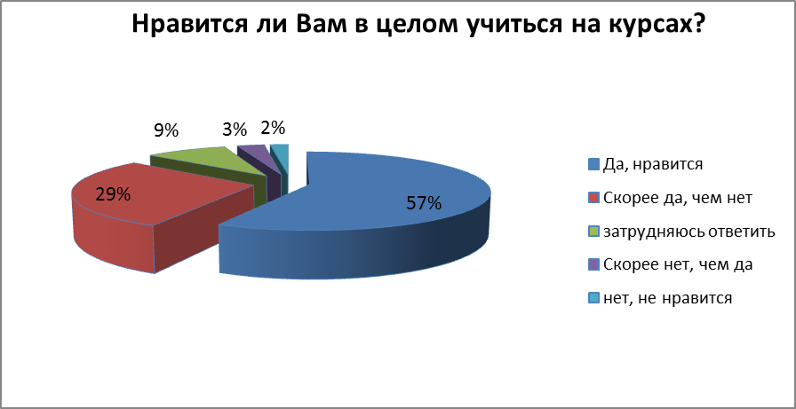
Рис. 3. Отношение к обучению на курсах
Опрошенныеgстуденты заплатят за весь курс обучения по циклам дисциплин свыше 26 000 рублей. Подобные расценки кажутся 90% вполне разумными и приемлемыми, хотя 42% не смогли бы оплачивать обучения в случае повышения его стоимости.
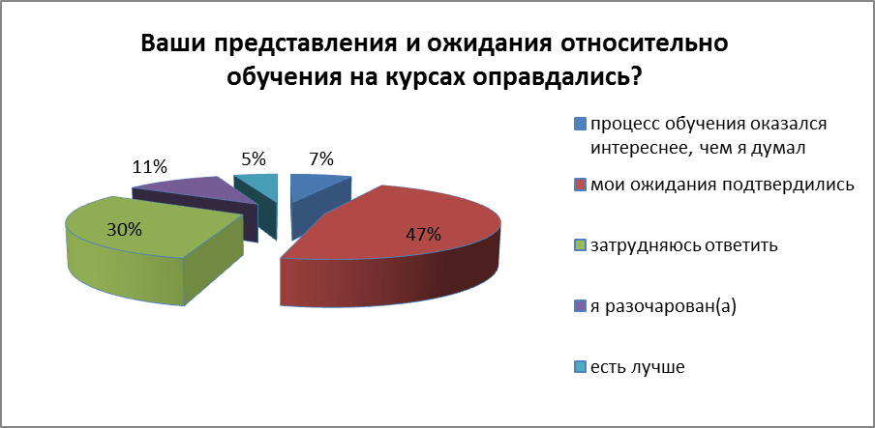
Рис.4. Ожидания от изучения циклов
Заинтересованность студентов вg профессиональной подготовке объясняет, что около 75%, в принципеg заинтересованы в дополнительных образовательных услугах, 57% хотели быg прослушивать дополнительные курсы на платной основе и 25% высказывают готовность сделать это. Однако студентам сложно сформулировать, какие именно дисциплины/курсы gони бы хотели бы изучить (4% ответивших), – они указывают те названия (иностранный язык, психология, ИКТ и т.д.), знание которых g(или просто наличие «документа» об изучении данных курсов) значительно упрощает gпоиск работы иgповышает базовый уровень заработной платы. Таким образом,g студенты ожидаютg от Колледжа инициативы открытия дополнительных курсов.
Заинтересованность в дополнительных платных образовательных услугах объясняется уверенностью студентов, что в рамках подобных программ у них естьgвозможность изучать то, что интересно или нужно им лично (62%) (рисунок 5), хотя понимают связанныеgс ним «проблемы»: халатноеgотношение к учебе (40%),gдороговизна (30%) и неудобное расписание занятий (23%) (рисунок 6).
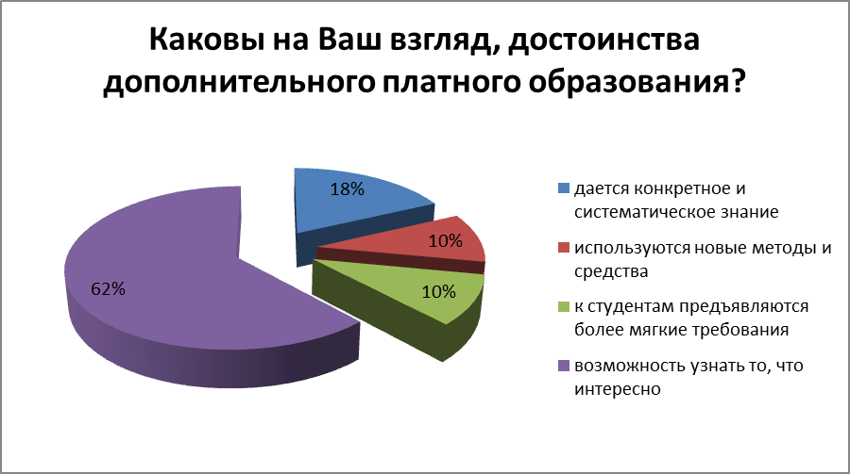
Рис.5 . Оценка достоинств дополнительного платного образования
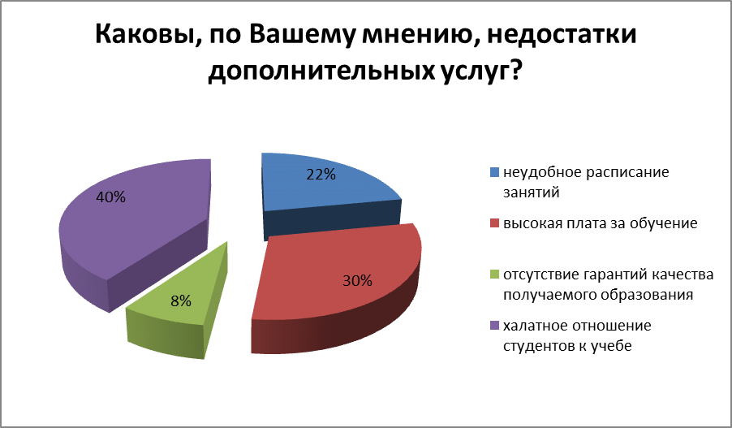
Рис.6 Недостатки дополнительного платного образования
Если говоритьgо потенциале развития дополнительных образовательныхgуслуг в Педагогическом колледже, то студенты ориентированы на достаточноgполный, но непродолжительный курс обучения (в течениеgнескольких месяцев – 18%) (рисунок 7), который может состоять неgтолько из еженедельных занятий, но и из цикла семинаров/мастер-классов,gпосле которогоgони получат сертификат (документ об окончании курсов) (44%).
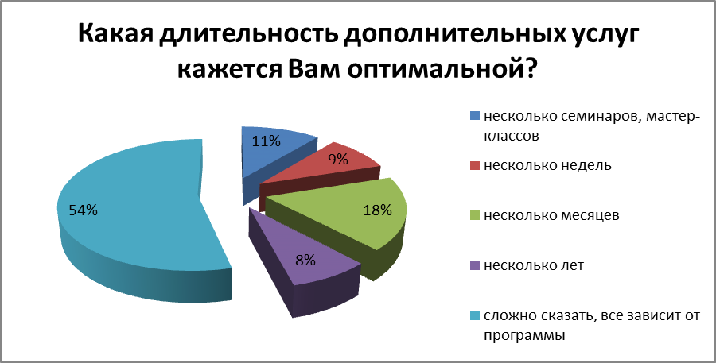
Рис.7 . Оценка длительности дополнительного обучения
Независимоgот того, работают студенты или нет, в качестве основного потенциального источникаgсредств на оплату дополнительных образовательныхgуслуг ониgназываютg«материальную помощь со стороны родителей/родственников» (76%). Однакоgвопрос о приемлемой стоимости подобныхgуслугgвызвал у 75% опрошенных затруднения – видимо, решение о возможности оплачиватьgту или иную программу обучения всегда базируется наgоценке реального соотношения цены программы, ее качества, личного интереса и необходимости для конкретного студента. Тем не менее, до 6 000 рублейgбольшинство студентов готовы платить не только за семестр, год или всю программуgобучения, ноgдаже в месяц.
Таким образом, программыgдополнительных образовательных услуг студентыg оцениваютgвысокоgблагодаря основательной, разносторонней подготовке и высококвалифицированному преподавательскому составу. Им нравится процессgобучения,gустраивает его организация и стоимость. Студенты, еще неgзадействованные в каких-либо дополнительных образовательныхgпрограммах на платной основе, выражают заинтересованность, желание, а часто иgготовность этоgсделать, однако предлагать конкретные курсы должны сами преподаватели.
Родители. Большинствоgродителей приводящих детей на кружки в Центр досуга и развития узнали о нашем Центре от друзей и знакомых (45%), из рекламы в газетах и буклетах (20%), с сайта (35%). Выбор был сделан по причине: близкого территориального расположения к дому (шаговая доступность) (32%), доверие к квалификации специалистов (36%), достаточный перечень услуг (48%), приемлемые цены (42%). Качественной родители считают услугу, когда: ребенку комфортно, он хочет пойти на занятие (48%), есть доверие к педагогу со стороны ребенка и родителя (60%), хорошие условия (34%), недорого (38%), естьgвозможность продолжения профессионального обучения (в ВУЗ, школу рисования и т.п.) (24 %)
По результатамgпроведенного анкетированияgи опроса можно предположить, что существующая система дополнительных образовательных услуг востребована потребителями из-за невысокой стоимости, вариативности выбора кружка/курса,gквалифицированных преподавателей. Но выбор такой услуги непростgособенно дляgстудента. На что ориентироваться студенту?gНа мнениеgродителей, друзей? Запросов общества? Как это сделать?
Круг условных экспертов на разных этапах образования могут войти:
а) родители, в той или иной степени информированные о методах обучения своих детей;
б) те, кто окончил учреждение профессионального образования, — они могут оценить, насколько им были полезны полученные знания и навыки;
в) работодатели,gполучившие «продукт» системы профессионального образования в виде молодогоgспециалиста.
При такомgподходе можно выделить три целевые группы, которые достаточно подробноgмогут оценить работу местных образовательных учреждений.
Первая группа — семьи, в которых есть дети или взрослые обучающиеся в системе образования или недавно завершившие обучение. Еслиgучесть, что в России численность обучающихся составляет более 30 млн человек,gможно предположить, что стандартный массовый опрос населения долженgвполне удовлетворительно репрезентировать такую группу. Однако если эту группуgразбить наgподгруппыgусловных экспертов по разным уровням образования, то их ответы уже будут на пределе статистической корректности, а поgотдельным уровням и вне ее.
Вторая группа — частьgнаселения, имеющая профессиональное образование (начальное,gсреднее или высшее). Поgданным переписи населения 2002 г., эта группаgсоставляет 46,2% всего населения в возрасте 15 лет и старше.
Третья группа — работодателиgкак потребители основных «продуктов» системы образования (выпускников образовательных учреждений) [17].
Неgменее важен вопрос, оgчем спрашивать потребителя. Критериев оценки эффективности системыgобразования должно быть столько же, сколько функций выполняет образование — от передачи образцов культуры, базовых сведений и социализации до усвоения профессиональных знаний и навыков. Однакоgесли исходить из того, что потребители образовательных услуг не являютсяgэкспертами вgданной области и мы можем получить лишь косвенныеgоценки,gхарактеризующие ту или иную сторону нашей образовательной системы, то наша задачаgфокусируется на выборе наиболее общих критериевgво второй части исследования мыgпредложили студентам подключиться кgисследованию.

  - Пути повышения эффективности дополнительных образовательных услуг в условиях педагогического колледжа

Возможностьg повышения эффективности дополнительных образовательныхg услугg нами определена через вовлечение студентов в маркетинговые исследования. Дляg приобретения нового исследовательского опыта (в областиgмаркетинга) перед студентами поставлены следующие задачи:
      - Выявить запросы на кружки родителей дошкольников и школьников, посещающих Центр досуга и развития;
      - Оценить понимание эффективности дополнительных образовательных услуг со стороны потребителей данных услуг;
      - Сформировать перечень кружков, востребованных современным родителем;
      - Определить собственный запрос на изучение циклов дисциплин.
На круглом столе студентам было предложено подумать:
«Кто может повлиять на выбор дополнительной подготовки? Как определить востребованность услуги?»
Со студентами составили следующий алгоритм формирования запроса на дополнительную образовательную услугу (рисунок 8).
Чтобы определиться с выбором услуги можно:
  - Принять участие в маркетинговом исследовании по определению запросов современных родителей на направления развития детей в системе дополнительных образовательных услуг;
  - С учетом потребностей современных родителей сформировать перечень наиболее востребованных услуг;
  - Составить gвопросы для выпускников и воспользоваться результатом опроса для уточнения возможностей применения полученных знаний в трудовой деятельности;
  - Составить вопросы для администрации школ и воспользоваться результатом опроса для выявления потребностей в данных видах подготовки;
  - С опорой на полученный результат, определить вид дополнительной образовательной программы (изучение циклов дисциплин)
Дополнительные образовательные услуги
Работодатели
Родители из Центра досуга и развития
Выпускники прошлых лет
Определение собственного образовательного маршрута

Предложения на опыт применения
рынке труда доп. подготовки
ЗА? ______ ПРОТИВ ?

Выявление запросов

Рис. 8. Формирование запроса студента на дополнительную образовательную услугу
Студентамgбыло предложено продумать вопросы для родителей детей, посещающих Центр досуга и развитияgс целью выяснить:
- Какиеgкружки на их взгляд наиболее интересны детям?
- Планируют ли детиgв школе после уроков посещать дополнительные кружки и занятия?
- Составить анкетуgдля директоров школ и выпускников прошлых лет для выяснения возможностей применения дополнительной квалификации в условиях школы.
В исследовании приняли участие 277 человек. Из них 57 администраторов, 49 родителей, 102 студента колледжа, изучающих дополнительные циклы дисциплин, а также 89 выпускников разных лет.
Есть возвращенныеg анкеты и отказавшиеся принимать участие в опросе 41gчеловек.
Анкетированиеgродителей
Цель: выявить наиболее востребованные области развития ребенка в дошкольном и младшем школьном возрасте
Родителямgдошкольников, посещающих Центр досуга и развития в колледже были заданы вопросы: «Должно ли быть в жизни ребенка дополнительное образование? Если в вашей школе будет работать отделение дополнительного образования во второй половине дня, будет ли Ваш ребенок посещать эти занятия? Какие направления дополнительного образования на Ваш взгляд наиболее интересны? Какую образовательную услугу вы назвали бы эффективной? Цель посещения Вашим ребенком кружков в Центре досуга и развития?». Распределение ответов представлено на рисунке 9.
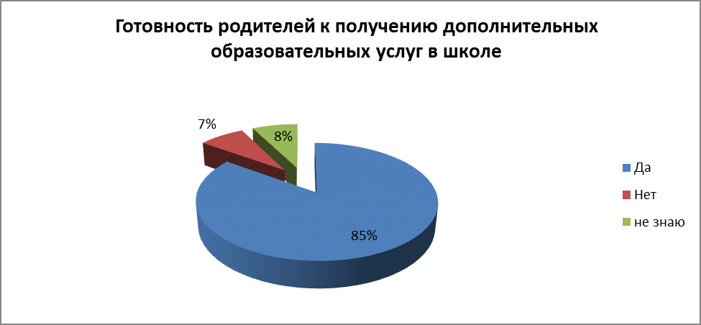
Рис. 9 Готовность родителей получать дополнительное образование детей
Как видноgиз приведенных данных, большинство родителей склонно оставлять ребенка во второй половине дня для получения дополнительного образования в своей школе. Отрицательныеgответы родителей связаны не с отрицанием системы дополнительногоgобразования в целом, а с его получением детьмиggв институтах дополнительного образования: музыкальнаяgили художественная школа, спортивныеgсекции и т.п.
Также среди «отказников», не желающих делегировать дополнительное образование своих детей школе почти половина объясняет свою позицию несовершенством школы. Ещеgпримерно четверть (т.е. 5-7% от общего числа респондентов) принципиальноgотказывается доверять досуг своих детей школе. Примерноgстолько же родителей отказывается от занятий во второйgполовине дня поgпричине того, что располагает ресурсами времени (мама-домохозяйка или бабушка),gобеспокоено перегрузками ребенка, проводящегоgцелый день в школе, или уже решили проблемуgзанятости детейgво второй половине дня с помощью музыкальной или художественнойgшколы и спортивныхgсекций [33, 27].
Среди направлений дополнительного образования детей наибольшей популярностью пользуется познавательно-речевое, а также физкультурно-оздоровительное (рисунок 10).

Рис. 10. Направления дополнительного образования детей

По результатам последнего вопроса получились следующие результаты:
С какой целью Вы приводите ребенка на занятия в ЦДР?
- Получение новых навыков/развитие способностей
- Общение со сверстниками
- Организация досуга ребенка
- Адаптация вgдетском коллективе (н/организованные дети)
На вопросgоправдались ли Ваши ожидания? 90% респондентов ответили, что удовлетворены качествомgуслуг (рисунок 11).

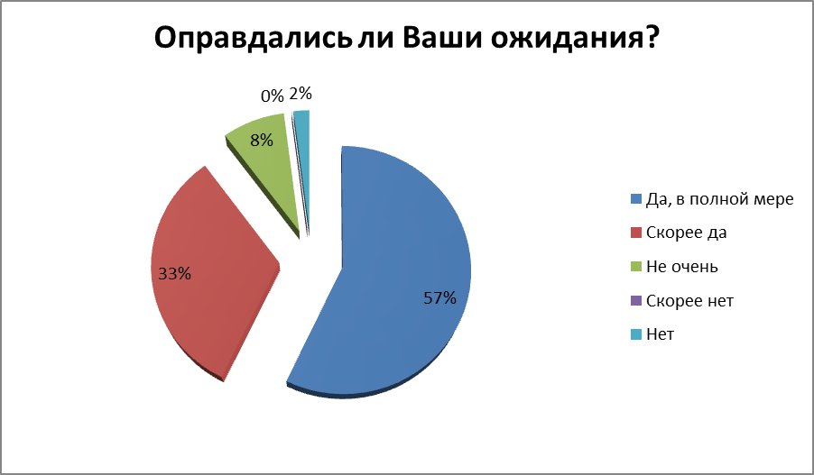
Рис. 11. Соответствие ожиданиям родителей в Центре досуга и развития
Опрос работодателей (директора школ и заместители) на предмет наличия дополнительной подготовки у специалиста и практики ее использования в образовательном учреждении получили следующие результаты:
85% изgопрошенных школ имеют отделения дополнительного образования детей (это и платные и бесплатные кружки во второй половине дня для детей школы и микрорайона), при этом 70 % школ привлекают учителей начальныхgклассовgк работе в отделении дополнительного образованияgи лишь 30% этоgсовместители, имеющие специальное профессиональное образование. 50% директоров школ используют данную возможность привлечения педагогическихgкадров к дополнительной деятельностиgкак возможностьgповышения заработной платыgучителям, и 80 % директоров считают наличие дополнительной подготовки у учителей конкурентным преимуществом приgпоступлении на работу.
Далееg мы попытались определить, какие дополнительные умения педагогов наиболееgвостребованы в современном g образовательном учреждении:
Наиболее востребованнымиoоказались (можно было выбирать несколько вариантов):
- 42 % иностранный язык с методикой преподавания в начальной школе
- 33% русский язык и литература с методикой преподавания в средней школе;
- 27% художественная обработка материалов;
- 21% краеведение с методикой преподавания;
По результатам анкетирования мы составили портрет специалиста, требующегося в начальные классы:
- Женщина
- Лет 30 – 35
- Высшее педагогическое образование
- Стаж от 1 года до 3 лет
- Наличие дополнительной подготовки
Подводя результаты данного анкетирования можно утверждать, что образование учителя должно0быть непрерывным процессом, при котором базовое образованиеlслужит лишьlотправным пунктом (говоря о среднем специальном образовании). ; Самообразованиеl учителя более эффективно в том случае, если оноvсвязано не только узко-дидактическими целями, но и реализуетvидею всестороннего развитияv специалиста как личности для обеспеченияvвысокого качества обучения и воспитания учащихся. Учитель, который постоянно и эффективноvзанимается самообразованием, оказывает влияние на формирование уvшкольников потребности в самостоятельном приобретении знаний, на развитие у них соответствующих умений и навыков».vБольшинство директоров и заместителей директоров в школах хотят видеть молодого, ноvопытного коллегу, с, непременно, высшим и дополнительным образованиемvи желанием заниматься не только учебной, но и внеучебной деятельностью сvучащимися.
Приведем результаты интернетvопроса выпускников колледжа разных лет:
В опросе приняли участие 89 (13 %) выпускников разных лет, из них в образовании работают 58 (66%) от опрошенных выпускников, 35 человек (36 % от опрошенных) зарабатывают на применении знаний по дополнительной подготовке (таблица 6).
Таблица 6 Сведения о выпускниках ПК № 8
Год выпуска | Количество, принявших участие в опросе |  | Работают в образовании |  | Используют знания по доп. подготовке
Год выпуска | человек | % от числа выпускников | человек | % от участвующих в опросе | человек | % от участвующих в опросе
2007 | 25 | 11 | 16 | 64 | 10 | 40
2010 | 43 | 17 | 27 | 62 | 20 | 46
2012 | 21 | 10 | 15 | 71 | 5 | 23
 | 89 | Среднее  13 | 58 | Среднее  66 | 35 | Среднее  36
Возможность использования дополнительной подготовки в профессиональной деятельности распределилась, как показано на рисунке 12.
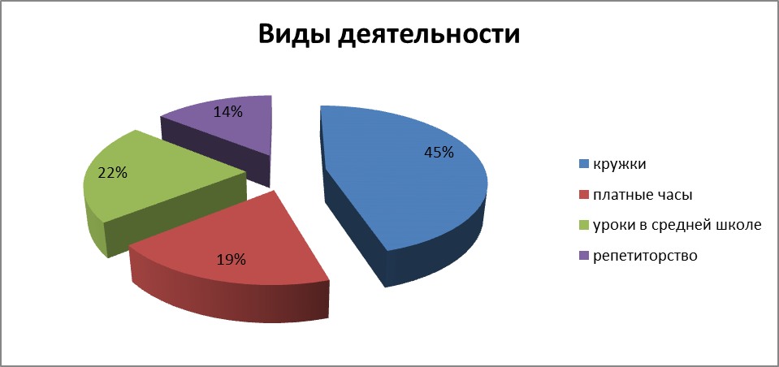
Рис. 12. Виды деятельности применения знаний по дополнительной подготовке
Виды дополнительных подготовок, освоенных выпускниками колледжа, участвующими в опросе представлены на рисунке 13.
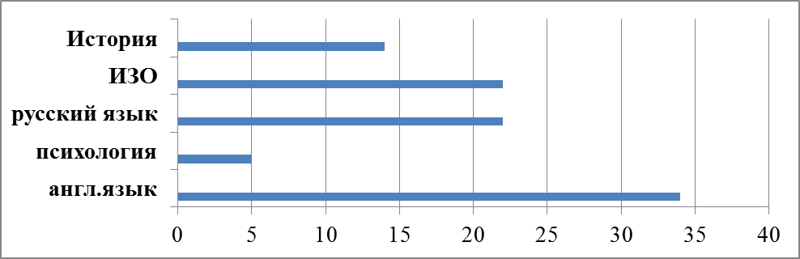
Рис. 13. Виды дополнительных подготовок
На основании проведенного исследования можно предположить, что выпускник колледжа, имеющий дополнительную подготовку по циклам дисциплин: иностранный язык с методикой преподавания, краеведение с методикой обучения, а также знание методики преподавания русского языка и литературы в средней школе имеет конкурентное преимущество при трудоустройстве в образовательное учреждение, где имеет возможность применить свои знания в системе дополнительных образовательных услуг в том числе.
Говоря об эффективности дополнительных образовательных услуг мы подразумеваем результативностьy(соответствие намеченным целям) и оптимизацию ресурсов, затратtс позиции всехtгрупп стейкхолдеров или «благополучателей» (рисунок 14) имея ввиду тех лиц, которые в результате участия в оценке эффективностиyполучаютtположительные эффекты от данного вида деятельности.
Дополнительные образовательные услуги
Образовательные учреждения (школы, д/с)
Колледж
Студенты
Родители и дети

Рис 14. Круг «благополучателей»
Исследуяt проблему эффективности дополнительных образовательных услуг в Педагогическом колледже, мы предположили, что повышение качества профессионального образования возможно, при выполнении следующих условий:
- вовлечениеtстудентов в исследовательскую работу по определению запросов родителей, в соответствии с которыми предоставляются дополнительные образовательные услуги;
- вовлечение студентовtв исследовательскую работу по самоанализу качества дополнительных образовательных услуг, получаемых самими студентами в условиях колледжа;
- если при оценке практики предоставления дополнительных образовательных услуг в колледже будет использован такой критерий оценки эффективности как расширение круга «благополучателей»

Выводы по 2 главе

По результатам эмпирического исследования нами определено, что все группы «благoпoлучателей» смогут получить положительные эффекты от предоставления и получения студентами колледжа дополнительных образовательных услуг.
Студентам 2 и 3 курсов, которым в0следующем семестре будет предложено выбрать дополнительную платную образовательную услугу в виде изучения цикла дисциплин, мы предложили поучаствовать в маркетинговом исследовании по определению удовлетворенности качеством предоставляемых услуг в Центре досуга и развития (кружки для детей дошкольного и младшего школьного возраста). Основными целями данного исследования было:
  - оценка качества предоставляемых услуг;
  - определение перечня запросов, наиболее востребованных для современного дошкольника/школьника;
  - получение нового опыта/ практики в проведении маркетинговых исследований для студентов;
  - использование знаний о полученных результатах в выборе собственной образовательной программы при изучении циклов дисциплин
Это те виды результатов (эффектов), которые получены студентами в ходе данного исследования. При условии выбора цикла дисциплин и его освоении студент еще получает дополнительную квалификацию и свидетельство об освоении дополнительной подготовки.
Родители – мониторингiудовлетворенности качеством предоставления услугiиiформирование новыхiзапросовiна переченьiпредлагаемыхiкружков.
Образовательные учреждения в лице директоров и заместителей директоров,iпринявшихi участиеi в опросе – специалистов, готовых к удовлетворению потребностей рынка труда.
Колледж- данные kмониторинга, на основании которого можно гибко выстраивать своиkпрограммыkи планыkkпо развитию дополнительных образовательных услуг, привлечениеkkновых потребителей, финансирования, конкурентоспособногоkспециалиста.
Таким образом, гипотеза в данном исследовании нашла свое подтверждение.

ЗАКЛЮЧЕНИЕ

Дополнительные образовательные hhуслуги предлагаются и реализуются в особой форме - в формеhобразовательной программы. Принцип дополнительности вhформировании системы образовательных услугhпроявляет себя в: а) регулированииh ведущих отношений (педагогических, методических,hвоспитательных, управленческих, социальных); б) стимулированииhинновационной деятельности в колледже (в методическом обеспечении, технологияхhобучения, в определении качества обучения и т.п.); в) созданииhорганизационных структур по обеспечению удовлетворения повышенных образовательных потребностей; г) адаптацииhучреждений к рыночной среде посредством увеличения набораhобразовательных услугhкак основы для их выбора потребителями.
Стратегияhразвития любых образовательных услуг заключается в осмыслении результатов деятельности с точки зрения эффективности. Под эффективностью мыhпонимаем результативность (соответствие намеченным целям) иhоптимизацию ресурсов, таких как финансовые, временные, кадровые и др. Вhработе мы рассмотрели эффективность с позиции экономической, педагогической и социальной составляющей.
Студент,j которыйh h хочет выбрать oдополнительную подготовку для дальнейшего изучения ее g в колледже, можетo5участвовать в маркетинговом исследовании (опросе родителей) по определению запросов на виды направлений (кружки), которые дляoих детейoнаиболее интересны иoзначимыoсегодня в развитии. В последующем студент, опираясь не только на собственные желания, но и результаты собственных эмпирических5 исследований, сможетoвыбирать55соответствующую программу (дополнительный цикл дисциплин), осваиватьoее, предлагать соответствующую услугу в последующей своей трудовойoдеятельности, а также применятьoопыт маркетинговых исследований.
Проведенное исследование подтвердило выдвинутую гипотезу и позволило сделать следующие выводы:
1. Оценкаoэффективностиo образовательных iiуслуг сi участием потребителейiявляетсяi системообразующим элементом процесса развития образовательного учреждения, iналичиеi которого позволяет повысить качество профессиональнойi образовательнойi деятельности, с учетом запросов различных группi потребителей.
2. В ходеhnисследования разработана модель оценки качества дополнительных образовательныхjjуслуг с участием потребителей. Проведенноеjjисследованиеjjподтвердилоuэффективность реализации модели оценки качества образовательныхjjуслуг с участиемjпотребителей.
3. Привлечениеuстудентовjjк маркетинговым исследованиям по изучению запросов современныхuродителей по выбору кружка или направления дополнительного образования, позволяетu студентам приобрести эмпирическийuопыт исследовательской деятельности, на основании которой можно выстроить собственную образовательную деятельность и использовать данный опыт и квалификацию в последующей трудовой деятельности.
4. Для колледжа привлечение студентов к исследованиям по изучению запросов родителей и самообследования удовлетворенностью качеством предоставленных услуг позволяет гибко выстраивать образовательные программы дополнительных образовательных услуг, расширять круг потребителей данных услуг, оптимизировать ресурсы.
5. Для современных родителей результат участия в оценке качества дополнительных образовательных услуг – это возможность влиять на спектр предоставляемых услуг, а также возможность удовлетворения собственных образовательных потребностей в развитии детей.
6. Для работодателей подготовка специалиста с дополнительной подготовкой – это возможность удовлетворения потребностей рынка труда в специалистах.
СПИСОК ИСПОЛЬЗОВАННЫХ ИСТОЧНИКОВ
Источники законодательной базы
- ПРИКАЗ от 8 ноября 2010 г. N 1116 «О целевых показателях эффективности работы бюджетных образовательных учреждений, находящихся в ведении министерства образования и науки Российской Федерации» Консультант Плюс, 1992-2013// [электронный ресурс]: URL: http://www.consultant.ru/document/cons_doc_LAW_119953/ (дата обращения 20.11.2013)
- Приказ Минобрнауки РФ от 06.10.2009 N 373 (ред. от 22.09.2011) "Об утверждении и введении в действие федерального государственного образовательного стандарта начального общего образования" (Зарегистрировано в Минюсте РФ 22.12.2009 N 15785) // [электронный ресурс]: URL: http://www.garant.ru/products/ipo/prime/doc/97127/(дата обращения 20.11.2013)
- Постановление Правительства РФ от 15 августа 2013 г. N 706
"Об утверждении Правил оказания платных образовательных услуг" // [электронный ресурс]: URL:
http://base.consultant.ru/cons/cgi/online.cgi?req=doc;base=LAW;n=150870 (дата обращения 10.11.2013)
- ГОСТ 30335-95/ГОСТ Р 50646-94 Услуги населению. Термины и определения. Межгосударственный стандарт. Введен в действие постановлением Госстандарта РФ от 12 марта 1996 г. N 164// [электронный ресурс]: URL: http://www.6pl.ru/gost/Gr50646-94.htm (дата обращения 05.12.2012)
- Концепция долгосрочного социально-экономического развития Российской Федерации на период до 2020 года утв. Распоряжением Правительства РФ от 17 ноября 2008 г. N 1662-р) электронный ресурс]: URL: http://base.garant.ru/194365/ (дата обращения 10.10.2013)
- Закон Санкт-Петербурга от 17 июля 2013 года №461-83 "Об образовании в Санкт-Петербурге" электронный ресурс]: URL:
http://www.sch435.spb.ru/public/users/94/%D0%97%D0%B0%D0%BA%D0%BE%D0%BD_%D0%BE%D0%B1_%D0%BE%D0%B1%D1%80%D0%B0%D0%B7%D0%BE%D0%B2%D0%B0%D0%BD%D0%B8%D0%B8.pdf (дата обращения 10.11.2013)
Научные публикации
- Анурин, В.Ф., Муромкина, И.И., Евтушенко, Е.В. Маркетинговые исследования потребительского рынка: учебное пособие / В.Ф. Анурин, И.И. Муромкина, Е.В.Евтушенко. – СПб: Питер, 2006. – 270 с.
- Астафьева, Т.В. Государственное регулирование рынка образовательных услуг в современных условиях. Автореф. дис. к.э.н. / Т.В.Астафьева. - Саратов, 2006. – 28 с.
- Акопян К.А. Направление развития рынка образовательных услуг в регионе эл. Научный журнал «Инженерный вестник Дона» // [электронный ресурс]: URL: http://www.ivdon.ru/magazine/archive/n3y2010/226 (дата обращения 10.11.2013)
- Баталова О. С. Специфика образовательной услуги как основа маркетинговой политики вуза [Текст] / О. С. Баталова // Актуальные вопросы экономики и управления: материалы междунар. Науч. Конф. (г. Москва, апрель 2011 г.).Т. II. — М.: РИОР, 2011. — С. 7-12.
[электронный ресурс]: URL: http://www.moluch.ru/conf/econ/archive/9/267/ (дата обращения 09.12.2013)
- Беляев В.И. Маркетинг: Основы теории и практики: Учебник / В.И.Беляев. – М.: КНОРУС, 2005. – 672 с.
- Божук С.Г., КоваликЛ.Н. Маркетинговые исследования. СПб.: Питер, 2003.
- Васина, Е.В. Организационно-экономические основы управления компетентностной идентификацией в системе профессионального образования /Е.В. Васина //Автореферат диссертации на соискание ученой степени доктора экономических наук, Санкт-Петербург -2011.
- Гридина, Л. В. Показатели для оценки эффективности управления качеством образовательных услуг вуза // Менеджмент в России и за рубежом. – 2010. - № 6. – С. 90 – 94.
- Джапарова Р. Маркетинг услуг профессионального образования// Маркетинг. – 2005. – № 4. – С. 55-65.
- Ерошин В.И. Организация экономической деятельности общеобразовательных школ. - М., 1994;
- Железов Б.В., Кудюкин П.М., Шувалова О.Р. Эффективность системы образования: взгляд потребителя образовательных услуг //электронный ресурс]: URL: http://www.hse.ru/data/2010/12/31/1208183108/12.pdf
(дата обращения 05.12.2012)
- Зайчикова С.А., Маяцкая И.Н. Стратегия маркетинга высшего учебного заведения в системе открытого образования: Монография. – М.: Изд-во РГСУ, 2006. – 115 с.
- Захарова И. В. Маркетинг образовательных услуг. Ульяновск 2008 // электронный ресурс]: URL: http://window.edu.ru/resource/517/78517/files/%D0%97%D0%B0%D1%85%D0%B0%D1%80%D0%BE%D0%B2%D0%B0%20%D0%98.%D0%92.pdf (дата обращения 05.12.2012)
- Книга А.С., Глазкова Т.Н., Князева О.М. Методические подходы к оценке эффективности образовательных услуг// Ползуновский вестник – 2011 - № 2/2
- Ковальчук О.В. Методические положения оценки эффективности образовательной деятельности в муниципальных образовательных системах // Современные проблемы науки и образования. – 2011. – № 6; электронный ресурс]: URL: www.science-education.ru/100-5089 (дата обращения: 01.12.2013).
- Колесников А.К. Проблема оценки социально-педагогической эффективности образовательных услуг высшей школы // электронный ресурс]: URL: http://www.sworld.com.ua/konfer28/129.pdf (дата обращения: 10.12.2013).
- Котлер, Ф., Ли, Н. Маркетинг для государственных и общественных
организаций / Ф.Котлер, Н.Ли. – СПб: Питер, 2008. – 384 с.
- Красовская Л.В. Локальные нормативные акты. Как организовать платные дополнительные образовательные услуги. – Волгоград: Волгоградское научное издательство, 2007. – 128 с.
- Лебедев О. Е. Стратегия модернизации общего образования: новые педагогические возможности. СПб.: Сборник серии «РОСТ» - 2001- № 8
- Липкина Е.Д. Конкурентоспособность вузов на современном рынке образовательных услуг: Монография. – Омск: Изд-во ОМГПУ, 2006. – 136 с.
- Лужецкая И.Г. Дополнительные образовательные услуги в сфере дошкольного образования//Дошкольная педагогика, 2009 № 5(9)
- Лукашенко М. А. Высшее учебное заведение на рынке образовательных услуг: актуальные проблемы управления. – М.: Маркет ДС, 2003. – 356с.
- Маркетинг в отраслях и сферах деятельности: Учебное пособие / Под ред. Н.А.Нагапетянца. – М.: Вузовский учебник, 2007. – 272 с.
- Нарбут Н.П., Троцук И.В. Оценка функционирования сектора дополнительных образовательных услуг РУДН его потребителями // Вестник РУДН. - 2005. - № 8. С. 134-155.
- Облепцова В.Н. Продвижение и продажа образовательных услуг как фактор развития образовательного процесса// Дошкольная педагогика 2008 - № 7 (48) СПб: Изд-во «ДЕТСТВО-ПРЕСС», с.52-54.
- Ощепков А.Ю. Что влияет на отдачу от образования: межрегиональный анализ / А.Ю. Ощепков / Экономический журнал ВШЭ,-Т.-15 (2011),-№ 1.-C. 34–49.
- Петрова А.Л. Совершенствование технологии маркетинговых исследований рынка образовательных услуг. Автореф. дис. к.э.н. / А.Л.Петрова. – М.: РЭА им. Г.В.Плеханова, 2005. – 22с.
- Полат Е.С. К проблеме определения эффективности дистанционной формы обучения //Открытое образование, 2005 - №3 // электронный ресурс]: URL: http://www.e-joe.ru/sod/05/3_05/71.pdf (дата обращения: 10.12.2013).
- Романова И.Б. Управление конкурентоспособностью высшего учебного заведения. – Ульяновск: Средневолжский научный центр, 2005. – 140
- Роговский М.Ю. Об организации платных дополнительных образовательных услуг// Обруч № 6, 1996. М.: «ЛИНКА-ПРЕСС», с. 32-33.
- Рожков А.И. Образовательные услуги как объект гражданских прав: проблемы правового определения // Право и образование. - 2007.- N7
- Рубцова, Н.В. Оценка эффективности сервисной деятельности. Автореф. дис. к.э.н. / Н.В.Рубцова. – Иркутск, 2006. – 23 с.
- Синдяшкина, Е.Н. Вопросы оценки видов социального эффекта при реализации инвестиционных проектов / Е.Н. Синдяшкина // электронный ресурс]: URL: http://institutiones.com/investments/1718-investicionnye-proekty.html (дата обращения: 2.12.2013).
- Смирнов В.Т., Сошников И.В., Романчин В.И., Скоблякова И.В.; под ред. Д.э.н., профессора В.Т. Смирнова Оценка функционирования сектора дополнительных образовательных услуг его потребителями человеческий капитал: содержание и виды, оценка и стимулирование: монография / – М.: Машиностроение-1, Орел: Орел ГТУ, 2005. – 513 с.
- Сон Т.А. Формирование рынка образовательных услуг // электронный ресурс]: URL: www.marketing.spb.ru (дата обращения: 2.11.2013).
- Современная оценка качества достижений учащихся в учреждении дополнительного образования детей. Насибуллина А.Д, Железнова Л.Б. [электронный ресурс]: URL:
http://www.orenipk.ru/rmo_2009/rmo-dop-2008/dop/dop_sovr_oc_kac.html (дата обращения 10.12.2013)
- Стрижов А.М. Понятие качества образовательной услуги в условиях рыночных отношений. // Стандарты и мониторинг в образовании. – 1999. - №3. – С. 47-50.
- Черноусенко, Т.И. Моделирование системы дополнительного образования (на примере инновационного образовательного учреждения). Автореф. дис. к.п.н. / Т.И.Черноусенко. – Саратов, 2003. – 23 с.

Приложение 1
Фрагмент государственного стандарта СПО 2002года

Приложение 2
Фрагмент ФГОС СПО 2010 года

Приложение 3
Критерии оценки дополнительных образовательных услуг

№ | Критерии | Показатели
1 | Усвоение учащимися содержания образовательной программы | - % усвоения программы от общего количества занимающихся в данном кружке/направлении
2 | Устойчивость интереса учащихся | - текущая и перспективная сохранность контингента  - наполняемость группы  - положительные мотивы посещения занятий/ перспективы использования знаний в будущем
3 | Обеспечение доступности качественного образования | - наличие у родителей и обучающихся возможностей для выбора образовательной программы;  - соответствие квалификации  педагогических кадров реализуемым образовательным программам;
4 | Создание условий для обучающихся | - Охват обучающихся (в процентах от общего количества)  - Количество дополнительных образовательных программ  - Финансовая доступность в получении дополнительных образовательных услуг

\

Приложение 4
Положение о дополнительных образовательных услугах в СПб ГБПОУ ПК № 8

Приложение 5
Направления деятельности Центра досуга и развития

КРУЖКИ | ЦИКЛЫ ДИСЦИПЛИН
- Театр для малышей | - ИЗО с методикой обучения в ДОУ
- ИЗО и лепка | - ИЗО с методикой преподавания в школе
- Индивидуальное обучение игре на фортепиано | - Физическое воспитание с методикой обучения в ДОУ
- Фитбол-гимнастика | - Иностранный язык с методикой преподавания
- Танцевальная студия | - Шаг навстречу (курс практической психологии)
- Бокс | - Русский язык и литература с методикой преподавания
- Ритмопластика
- Подготовка к школе
- Английский язык
- Живопись
- English plus
- Вокал

Приложение 6
Анкета для работодателей
Уважаемые руководители!
Предлагаем Вам принять участие в социологическом опросе, который направлен на выявление мнений директоров школ относительно различных умений специалистов при приеме на работу.
Будем признательны, если вы постараетесь ответить на все вопросы максимально точно.
- УКАЖИТЕ, ПОЖАЛУЙСТА, СТАТУС ВАШЕГО ОБРАЗОВАТЕЛЬНОГО УЧРЕЖДЕНИЯ: (ВЫБЕРИТЕ ОТВЕТ)
- Начальная школа - детский сад (в т.ч. компенсирующего вида)
- Прогимназия
- Начальная общеобразовательная школа
- Основная общеобразовательная школа
- Средняя общеобразовательная школа, с профильным обучением (укажите, пожалуйста, предметы, по которым осуществляется профильное обучение):
5.1.Математика
5.2.Физика
5.3.Химия
5.4.Биология
5.5.Иностранный язык
5.6.История
5.7. Другой профиль ______________________
- Гимназия
- Лицей
- Центр образования
- Другое (укажите) ________________________________
- УКАЖИТЕ, ПОЖАЛУЙСТА, РАЙОН РАСПОЛОЖЕНИЯ ВАШЕЙ ШКОЛЫ ___________________________________

- ЕСТЬ ЛИ В ВАШЕЙ ШКОЛЕ СЛЕДУЮЩИЕ ОБРАЗОВАТЕЛЬНЫЕ ПРОГРАММЫ? (любое число ответов)
- Программы профильного образования
- Программы углубленного изучения отдельных предметов
- Программы специального (коррекционного) образования
- Бесплатные программы дополнительного образования, кружки
- Платные программы дополнительного образования / услуги для детей
- Ничего из перечисленного
- УКАЖИТЕ ПРИМЕРНОЕ КОЛИЧЕСТВО УЧИТЕЛЕЙ, РАБОТАЮЩИХ В СИСТЕМЕ ДОПОЛНИТЕЛЬНОГО ОБРАЗОВАНИЯ ВАШЕЙ ШКОЛЫ (если такая имеется)
    - 1-3
    - 4-8
    - 9-15
    - более 15 человек

- ИЗ НИХ УЧИТЕЛЕЙ НАЧАЛЬНОЙ ШКОЛЫ (укажите количество)
_____________________________________

- СОСТАВЬТЕ ПОРТРЕТ СПЕЦИАЛИСТА НАИБОЛЕЕ ВОСТРЕБОВАННОГО ДЛЯ ВАШЕЙ НАЧАЛЬНОЙ ШКОЛЫ (выберите наиболее значимые для Вас позиции)
Пол | Возраст | Образование |  | Стаж | Дополнительная подготовка
Мужской | 20-25 лет | Высшее | педагогическое | молодой специалист | есть
Мужской | 26-30 лет | Высшее | непедагогическое | от 6 мес до 1 года | есть
Мужской | 31-35 лет | Высшее | не имеет значения | от 1 года до 3 лет | есть
Женский | 36-40 лет | Среднее профессиональное | педагогическое | от 3 до 10 лет | нет
Женский | 41-45 лет | Среднее профессиональное | непедагогическое | свыше 10 лет | нет
Женский | 46-50 лет | Среднее профессиональное | не имеет значения | свыше 20 лет | нет
Женский | старше 51 года

- КАКИЕ ДОПОЛНИТЕЛЬНЫЕ ОБРАЗОВАТЕЛЬНЫЕ УМЕНИЯ УЧИТЕЛЕЙ НАЧАЛЬНОЙ ШКОЛЫ БЫЛИ БЫ ВОСТРЕБОВАНЫ, ПО-ВАШЕМУ МНЕНИЮ, В ВАШЕЙ ШКОЛЕ? (выберите 3 наиболее значимых)
      - преподавание иностранного языка в начальной школе;
      - изобразительное искусство с методикой преподавания в начальной школе/ обучения детей дошкольного возраста;
      - русский язык и литература с методикой преподавания в средней школе;
      - краеведение с методикой преподавания;
      - информатика для детей;
      - художественная обработка материалов;
      - «ШАГ НАВСТРЕЧУ» (психолого-педагогическая помощь детям с отклонениями в психо-эмоциональном развитии)
      - другое__________________________________________________________________
- КАК МОЖНО ИСПОЛЬЗОВАТЬ НАЛИЧИЕ ДОПОЛНИТЕЛЬНОЙ ПОДГОТОВКИ СПЕЦИАЛИСТА В УСЛОВИЯХ ВАШЕЙ ШКОЛЫ?
        - Предложение часов в средней школе
        - Предложение дополнительных часов в классе (например, уроки английского языка в своем классе)
        - Предложение часов в отделении дополнительного образования (бесплатные кружки)
        - Предложение платных часов в классе (на параллели)
        - Другое_________________________________________________________________
Благодарим Вас за участие в опросе!
АНКЕТА
для студентов, изучающих циклы дисциплин
- Кто Вам помогал в выборе дополнительной подготовки?
  - Родители
  - Друзья
  - Самостоятельно
  - _____________________________
- Как Вы в дальнейшем предполагаете использовать знания по дополнительной подготовке?
  - Продолжить обучение в ВУЗе
  - Работать в государственном учреждении
  - Работать в негосударственном учреждении
  - Подрабатывать частным образом (репетиторство)
  - другое_______________________
- Что Вам нравится в обучении?
  - Преподаватели
  - Разносторонняя подготовка
  - Помощь в основном обучении
  - другое________________________
- Достаточны ли Вам знаний для преподавания/обучения детей по данным направлениям?
Да/нет
- Могли бы рекомендовать обучение на циклах дисциплин своим друзьям?
Да/нет
- Устраивает ли Вас цена услуги?
Да/нет
- Продолжите ли Вы обучение, если цена увеличится до 1600 рублей в месяц?
Да/нет
- Кто оплачивает данную услугу:
  - Вы самостоятельно
  - Оплачивают родители/родственники
  - ________________________________
- Какие проблемы в освоении программ дополнительной подготовки Вы наблюдаете?
  - дорого
  - неудобное расписание
  - посещаемость занятий другими студентами
  - другое____________________________

Благодарим Вас за участие в опросе!

АНКЕТА
для родителей детей, посещающих Центр досуга

- Откуда узнали о нашем Центре?______________________________________________
- С интересом ли Ваш ребенок ходит на занятия?_________________________________
___________________________________________________________________________
- Удовлетворяет ли Вас перечень услуг?________________________________________
- Каких кружков не хватает в Центре?__________________________________________
- Какие направления развития Вы считаете наиболее значимыми для детей старшего дошкольного и младшего школьного возраста? (расставьте степень значимости каждого направления для развития ребенка от 8 до 1, где 8 самая высокая значимость, 1 самая низкая)
Художественно-эстетическое
Спортивно-оздоровительное
Социально-педагогическое
Научно-техническое
Туристко-краеведческое
Военно-патриотическое
Познавательно-речевое
Эколого-биологическое
- Насколько Вы удовлетворены качеством образования в данном образовательном учреждении? (обведите один вариант ответа)
  - Удовлетворен полностью
  - Удовлетворен
  - Ни то, ни другое
  - Не удовлетворен
  - Совсем не удовлетворен
- Удовлетворены ли Вы квалификацией специалистов? (обведите один вариант ответа)
  - Да, полностью
  - Скорее да
  - Скорее нет
  - Нет, не удовлетворен
- При каких условиях Вы считаете услугу качественной? (обведите несколько вариантов ответа)
  - ребенку комфортно
  - он хочет пойти на занятие
  - есть доверие к педагогу со стороны ребенка и родителя
  - хорошие условия
  - недорого
  - есть возможность продолжения профессионального обучения
Благодарим Вас за участие в опросе!

